浙江大学农学类研究生学术规范
（试行）

第一章 总则

第一条 为弘扬求是创新精神，营造严谨踏实的优良学风，维护学术道德，规范学术行为，严明学术纪律，根据《中华人民共和国著作权法》、《中华人民共和国专利法》、《中华人民共和国民法通则》等国家法律，教育部《关于加强学术道德建设的若干意见》、《中华人民共和国教育部第21号令》、《浙江大学学术道德行为规范》、《浙江大学学位授予细则》、《浙江大学学生违纪处分暂行规定》等精神，结合浙江大学研究生教育的实际情况，特制定本规范。

第二条 本规范适用于具有浙江大学农学类正式学籍的全日制研究生、专业学位研究生、同等学力申请学位的研究生和已经取得学位人员在校期间的学术失范行为的处理。

第三条 对研究生涉嫌学术失范行为的处理，应当坚持程序正当、证据充分、依据明确、定性准确、处理恰当的方针；应当坚持公平、公正原则，坚持教育与处理相结合的原则，坚持研究生申诉权的保障原则。

第二章 学术道德规范

第四条 浙江大学研究生在进行学术活动时，必须严格遵守以下学术道德规范：
- 坚持诚实守信，注重学术创新，倡导团队协作。
- 尊重他人研究成果，不抄袭、剽窃他人的研究成果。
- 不捏造、篡改自己或他人的研究成果、实验数据。
- 严格遵守实验室规章制度及实验操作规程。
- 合作成果中对本人完成的部分负责；不在未参加实际研究的成果中署名；做到不一稿多投。
- 不故意夸大研究成果的学术价值、经济或社会效益。
- 在浙江大学学习期间完成的研究成果归属浙江大学。
- 遵守国家有关保密的法律、法规或学校有关保密的规定。
- 在报考、报奖时确保学术经历、学术成果、专家鉴定、证书及其他学术能力证明材料的真实性。
- 遵守学术界公认的其他学术道德规范。
- 遵守人文学科、社科学科、理学学科、工学学科、农学学科、医学学科制定的学术规范细则。

第五条 浙江大学研究生在进行学术活动时，不得有下列违反学术道德规范的行为：
- 抄袭、剽窃他人的研究成果。
- 捏造、篡改自己或他人的研究成果、实验数据或引用的资料。
- 填报、提供虚假的学术经历、学术成果；伪造、变造专家鉴定意见、证书或其他学术能力的材料。
- 重复发表自己的研究成果。
- 在学位论文或公开发表的作品中，不加注明使用他人（包括指导教师、授课教师）的成果，未经学校允许，无偿使用浙江大学成果或将其变为非浙江大学的成果。
- 违反国家有关保密的法律、法规或学校有关保密的规定，将应保密的学术事项对外泄漏。
- 未经导师或项目负责人许可，将集体研究成果私自发表或故意藏匿、隐瞒重要科研成果或科学发现。
- 故意夸大研究成果的科技含量、经济价值和社会影响，且已造成不良后果。
- 在未参加实际研究的成果中署名。
10. 其他违背学术界公认的学术道德规范行为。

第三章 文献综述规范

第六条 文献综述是对某一方面的专题搜集大量情报资料后经综合分析而写成的一种学术论文。要求反映当前某一领域中某分支学科或重要专题的最新进展、学术见解和建议；要求能反映出有关问题的新动态、新趋势、新水平、新原理和新技术等。

第七条 学位论文文献综述必须满足下列基本要求：
1. 学位论文文献综述是研究生学位论文的有机组成部分，必须在论文指导教师的指导下完成，并列为学位论文的第一部分，排版在正式研究结果前面。
2. 在学位论文研究课题或研究题目确定后，要通过搜集、整理、阅读国内外相关学术文献资料，就与该课题或题目直接相关的主要研究成果、学术意义、研究方法、研究动态、最新进展等问题进行归纳总结、综合分析后再作出评述。
3. 所评述的学术文献必须与研究生所撰写论文保持高度一致，必须对可能影响所撰写论文主要论点、政策建议或反驳依据等主要学术结论的相关文献及其主要论断做出清晰、准确、流畅的说明，必须保证综述本身结构的完整性，能够反映研究生利用学术文献的综合能力。
4. 文献综述中来源于文献的内容一定要忠实于原文，一定要注明文献出处。不得整段、整片抄袭文献内容，或整段、整片翻译文献内容。完全引用文献的图、表时必须注明文献出处。对在参考有关文献基础上整理而成的图、表也必须注明文献出处。
5. 文献综述所评述的重要论点、论据不得以非学术性文献、未发表文献作为参考文献；除非第一手资料散佚，否则，不得以第二手资料作为参考文献。

第八条 研究生在有关期刊上发表文献综述性论文，应在指导教师的指导下通过搜集、整理、阅读国内外相关学术文献资料，并在充分理解、消化的基础上，就某一领域中某分支学科或重要专题的最新进展、学术见解和建议等进行归纳总结、综合分析后所做的评述。同时，撰写格式应符合所投期刊的具体要求。

第九条 文献综述的主要撰写步骤与基本格式必须符合下列要求：
1. 选题：学位论文文献综述的选题应与学位论文研究内容相关的主要研究成果、学术意义、研究方法、研究动态、最新进展等。题目可大可小，大到整个相关的研究领域，小到一种方法、一个理论，可根据自己的需要而定。
2. 搜集阅读文献： 选定题目后，要围绕题目采用检索法等文献搜集方法搜集有关的国内外文献。搜集好文献后，要认真、阅读、归纳、整理、理解、消化。
3. 格式与写法 ：文献综述的格式与一般研究性论文的格式有所不同。研究性的论文注重研究的方法和结果，而文献综述要求向读者介绍与主题有关的详细资料、动态、进展、展望以及对以上方面的评述。因此，文献综述的格式相对多样，但总的来说，一般都包含以下五部分：即题目、前言、主题、总结和参考文献。撰写文献综述时可按这四部分拟写提纲，再根据提纲进行撰写。
（1）题目：一般以主要论题为题目。题名要求用最简洁、恰当的词组反映特定内容，把论文的主题明白无误地告诉读者，并且使之具有画龙点睛，启迪读者兴趣的功能。一般情况下，题名中应包括文章的主要关键词。题名用字不宜超过20个汉字，外文题名不超过10个实词，应尽量避免使用化学结构式、数学公式、不太为同行所熟悉的符号、简称、缩写以及商品名称等。
（2） 前言：主要是说明写作的目的，介绍有关的概念及定义，以及综述的范围，扼要说明有关主题的现状或争论焦点，使读者对全文叙述的问题有一初步的轮廓。
（3）主题：是综述的主体，其写法多样，没有固定的格式。可按文献的时空顺序，层次顺序综述，也可按不同的问题进行综述，还可按不同的观点进行比较综述，总之要将所搜集到的文献资料进行归纳、整理、分析、比较、评述，阐明有关主题的历史背景、现状和发展方向，应特别注意对代表性强、具科学性和创造性的文献引用和评述，注意发现已有成果的不足。
（5）总结：将全文主题做出简明扼要的总结，对所综述的主题有自身研究经历的，最好能提出自己的见解。 对学位论文文献综述，要重点说明对学位论文具有启示、借鉴或作为学位论文重要论述依据的相关文献已有成果的学术意义、应用价值和不足，提出自己的研究目标。
（6）参考文献：参考文献的编排应条目清楚，查找方便，内容准确无误。学位论文文献综述中所涉及的文献可与试验研究有关的参考文献一同统一列在论文参考文献部分。
第十条 文献综述必须注意的有关事项：
1. 学位文献综述应始于学位论文选题，结束于学位论文完成之后，构成学位论文组成部分之一，与学位论文合订为一册。
2. 搜集文献应尽量全面。要求尽可能大量、全面搜集有关文献资料，不能随便搜集一点资料就动手撰写。
3. 注意引用文献的代表性、可靠性和科学性。在搜集到的文献中可能出现观点雷同，有的文献在可靠性及科学性方面存在着差异，因此在引用文献时应注意选用代表性、可靠性和科学性较好的文献。
4. 引用文献要忠实于原文内容。由于文献综述有作者自己的评论分析，因此在撰写时应分清作者的观点和文献的内容，不能篡改文献的内容。
5. 参考文献不能省略。文中引用的文献资料必须是作者直接阅读过的，否则不得引用。 文献引用格式可直接注明作者及出版年份（如，XXX，年份；XXX等，年份），也可依据参考文献引用的序号以上标序号注明（如[1]；[1，5，8]；[1-3]）。

第十一条 文献综述的具体写作规范、引文规范和署名规范分别参照本规范中《第五章论文写作规范》、《第六章学术引文规范》和《第七章学术署名规范》执行。

第四章 学术研究规范

第十二条 研究生学位论文的科学研究基本程序包括有选题、文献调研、开题、科学实验和科研总结等五大环节。在这些环节中必须遵守下列阐述的相应规范。

第十三条 选题必须符合下列两个要求：
1. 选择的课题必须具有意义。其中基础性课题要具有科学理论意义和前沿性；应用基础课题要在具有学术价值的同时，显示有良好的应用前景；应用性课题要能解决生产实际的关键技术问题。
2. 选择的课题必须具有创新性。选题应注重探索前沿，要有特色和创新，体现有新观点、新理论、新方法、新技术等，不能单纯地仿造或略微改造已有的类似研究。

第十四条 文献调研应遵循下列原则：
1. 要通过数据库和检索工具的检索、学术期刊文献阅读等多种途径，广泛收集文献，掌握本领域重要文献。
2. 在掌握本领域重要文献的同时，还要了解、收集相近、相关学科的重要文献。
3. 文献调研中力争全面，不仅要利用文献来源广、文献来源级别高的数据库和检索工具，而且还要通过学术会议、学术报告等途径收集最新的动态信息。

第十五条 学位论文的开题必须按下列程序与规范执行：
1. 执行《浙江大学关于硕士研究生学位论文开题报告的规定》和《浙江大学关于博士研究生学位论文开题报告的规定》，并按时进行开题报告。
2. 开题应在大量查阅文献、分析国内外有关研究发展动态及趋势的基础上，在导师指导下做过一定预备试验后，方正式作开题报告。开题报告由研究生所的二级学科范围内举行。
3. 开题后，要在专家组意见的基础上作进一步修改、完善。必要时，可根据国内外最新进展及时调整开题报告中有关研究内容和研究方案。
4. 开题确定学位论文研究题目后，原则上一般不进行研究题目更换。若因某些特殊原因需要调整则应征得指导教师同意，重新组织开题论证，重新填写开题报告有关表格。
5. 开题报告有关表格必须上交学院研究生科存档。

第十六条 实验计划的制定必须遵循下列原则：
1. 对每一个具体实验，应该制定具体的实验计划与时间安排。
2. 计划内容应包括：实验材料及有关药品或试剂的准备；实验具体方法及其详细的操作过程；实验结果记录的方法及记载表格等。

第十七条 实验材料的保存与处理必须遵循下列原则：
1. 对实验所用的种质材料（育种材料、品系和品种）要严格编号，列出清单目录，并加以保存。
2. 对实验用或克隆获得的基因、基因载体、基因文库等基因资源要严格编号，详细说明其有关信息（如基因名称、载体酶切位点等），列出清单目录，并加以保存。
3. 活体动物实验不应给实验动物造成不必要的痛苦或不适。应保证采取适当的措施防止动物在实验的全过程中遭受不必要的痛苦。
4. 实验中涉及到以检疫性动植物和微生物为试验材料时，必须遵守国家有关的动植物检疫法律法规。
5. 所有实验材料未经导师许可不得转让合作者之外的个人或单位。

第十八条 实验仪器的使用与实验室管理必须遵循下列原则：
1. 使用从未使用过的仪器设备时必须先认真阅读仪器操作说明书，并在仪器设备管理人员或熟练掌握操作技术的相关人员指导下进行。
2. 对于大型公共仪器，使用后要保持清洁，并及时登记使用时间；若使用中出现故障应及时向仪器主管人员如实汇报。
3. 不得无故损坏仪器设备。
4. 必须遵守实验室管理规则，自觉保持实验室清洁卫生；对含毒性或放射性的污染性废弃物应按规定进行集中处理，不得按常规废弃物随意处理。

第十九条 开展田间试验要注意下列问题：
1. 田间试验一定要根据具体要求进行试验设计，确保减少试验误差；明确试验设计方法，如随机区组设计、裂区设计；确定小区大小和重复次数；合理设置对照及保护行。
2. 田间试验在必要时要详细记录所在环境的气象条件等。气象条件的记录要按照气象观察规范进行。
3. 开展有关转基因农作物试验时，必须遵守国家有关的《农业转基因生物安全管理条例》。

第二十条 实验结果的记录与存档必须遵循下列原则：
1. 应将实验方法与操作步骤，使用仪器设备名称、生产厂家与型号，所用关键性试剂或试剂盒名称、生产厂家与批号，观察与测定的研究结果及实验条件等等翔实地记录在成册的记载本上；电泳图片或分析仪器获得的记录图也应该附在记载本上。
2. 每次记载结果时，在记载本上方应注明实验时间（年/月/日）。田间或野外调查除表明时间外，还应记载详细的地点及所在生境的基本特征。
3. 记载本必须要有页码或标注页码。在记载本上不得涂改数据，记录有误的，不能用橡皮擦掉，只能用铅笔划去，再在一旁写上正确数据。不得随意删除记载本中的任何一页。
4. 记载数据应用铅笔，以防止水或其他有机溶剂污染；不得使用圆珠笔记载数据；计算机中记录的研究结果要进行整理和归档，并及时拷盘备份。
5. 所有的实验数据（包括不发表的数据）的记录均应存档保存；对记录的项目有详细的说明，在不违反保密规定的原则下，所有的研究数据应该对合作者和监督机构开放，并能保证合作者和监督机构可以阅读、理解。
6. 所有的实验记录（无论是发表的和不发表的）都应该被保存足够长的时间，以便别人分析或必要时做重复实验。一般最少保存5~7年，一些关键的记录须永久保存。
7. 记录实验设计、操作过程、研究内容、实验结果和数据的记载本、其它记录资料（如各种图片或照片、仪器测试记录图）以及相关材料，属于浙江大学所有，所在研究组使用。研究生在离校时，为方便今后的研究工作，经导师许可可以复印这些资料，但要签定复印与使用的有关协议，保证不泄露。

第二十一条 科研总结必须遵循下列原则：
1. 要及时总结每个实验的结果，以及时整理发表或发现问题作进一步研究。
2. 不能片面选取符合自己设想的研究结果，舍弃与设想有矛盾的研究结果，更不能篡改或伪造研究结果。
3. 在使用有关软件整理、分析数据时，要在做到正确使用软件，以免得到错误的结果。
4. 对数据整理后的结果、图表要作详细说明其计算分析方法。对核酸序列、蛋白质序列和蛋白质晶体结构的分析要正确使用并说明相关的生物信息学分析软件及分析方法。
5. 有关核酸序列、蛋白质序列和蛋白质晶体结构之类的研究结果整理后，应送交相应的公共科学数据库。
6. 所有科研总计小结和总结，实验设计的文字说明和图纸，相应的图片、照片及其底片、录音带、录相带、幻灯片等均应存档保存。它们均属于浙江大学所有，各研究组使用。研究生在离校时，为方便今后的研究工作，经导师许可可以复印这些资料，但要签定复印与使用的有关协议，保证不泄露。

第五章 论文写作规范

第二十二条 论文写作必须遵循下列基本原则：
1. 写作格式，术语、缩写、符号与计量单位的使用等应符合国家标准的有关规定。这些国家标准有《科学技术报告、学位论文和学术论文编写格式》（GB7713-87）、《量和单位》（GB3100~3102.1~13-93，共15个标准）、《文后参考文献著录规则》（GB/T 7714-2005）、《文摘编写规则》（GB6447-86）、《数值修约规则》（GB817-87）等。
2. 注意政治性和保密性。要注意国家政策导向，文稿关于政策的表述和阐明应符合党和国家的有关政策、方针。文中不允许引用保密技术资料和内部文件，不允许发表未经公布的国家和地方的计划、经济信息等。
3. 要讲求科学性。论述的内容具有科学可信性，表述的观点须符合客观规律和科学道理，应实事求是，符合逻辑；概念和定义要正确；说明要清楚、透彻、有力。论证使用的语言要准确、科学，一般不宜用俗语、方言、土话和行话。
4. 论据要真实、可靠。论据取材要可靠，实验数据或现象观察要准确无误，可以复核验证的；数据统计分析要正确；提供的图片或照片等不仅要真实可靠，而且要清晰明了。
5. 逻辑性与简明性要强。论文思路清晰、结构严谨、前提完备、演算正确、符号规范，文字表述精炼、明快流畅、图表精致、推断合理、前呼后应、自成系统。不论文章所涉及的专题大小如何，都应该有自己的前提或假说、论证素材和推断结论。通过推理、分析、提高到学术理论的高度，不应该出现无中生有的结论或一堆堆无序数据、一串串原始现象的自然堆砌。
6. 物理量与单位符号应采用《中华人民共和国法定计量单位》的规定，选用规范的单位和书写符号；不得已选用非规范的单位或符号时应考虑行业的习惯，或使用法定的计量单位和符号加以注解和换算。
7. 对已有的知识避免重新描述和论证，尽量采用标注参考文献的方法；对用到的某些数学辅佐手段，应防止过分注意细节的数学推演，需要时可采用附录的形式供读者选阅。
8. 引用文献要正确规范。凡是文中涉及到的他人的理论、观点、方法、结论、推理等应该列出文献出处。不得成段、成片抄袭有关文献，不得将未阅读过的文献列作参考文献。
9. 撰写中文期刊学术论文，应根据具体期刊所要求的格式进行写作。
10. 撰写外文期刊学术论文，应根据具体外文期刊所要求的格式进行写作。

第二十三条 论文写作的具体规范要求见附录一。
- 学术引文规范

第二十四条 参考文献的引用必须遵循下列基本原则：
1. 只引用最新、最必要的文献。引用参考文献时，应尽可能引用最新的参考文献，参考文献越新，就越能反映该领域研究的最新动向和成果，从而使其科研选题更具前沿性。在近期文献中，还应以期刊为主，以更能反映科学研究的最新进展情况。另外，所引用的文献还要精选，以突出重点,并仅限于作者亲自阅读过并在论文中直接引用的文献，而不能间接引用他人文献后引用的参考文献,即尽量不要引用二次文献。同时，引用的文献还应有充分的数量以保证信息来源的全面性。
2. 只引用公开发表的文献。引用的参考文献必须是国内外公开出版发行的科学技术文献，包括期刊论文、科技图书、科研报告、会议论文、学位论文、技术标准、专利说明书、报纸等。未发表的论文及资料、译文、文摘、转载以及内部资料、非公开发行书刊的文章以及个人通讯等，均不能作为参考文献引用。非引用不可时，其作者、文题、刊名、出版年、卷( 期) 、页等可用圆( 方) 括号插入正文内。未经查阅或未找到原文者，应在该资料来源之前加“引自”二字，不能直接写原文。已被正式刊物通知采用但尚未出版者可引用，但在刊名后应用括号注明“待发表”。凡属保密文献，一律不得作为参考文献引用。
3. 采用标准化的著录格式。文中参考文献的引用处以及文后参考文献的著录，现行的著录标准主要有两个,一是1988年实施的国家标准GB7714 - 87《文后参考文献者录规范》；二是1999 年试行的《中国学术期刊( 光盘版)检索与评价数据规范》。 论文的作者和编者都应熟悉这些标准，并严格执行。参考文献按标准著录，便于大型数据库的建立以及对文献数据进行交换、处理、检索、评价和利用,从而利于文献管理和学术交流。在撰写外文期刊学术论文时，应根据具体外文期刊所要求的格式进行文献著录。

第二十五条 参考文献的著录格式可采用GB 7714—87《文后参考文献著录规则》中规定采用“顺序编码制”和“著者-出版年制”两种。其中，顺序编码制为我国科技期刊所普遍采用。但学位论文还应采用“著者-出版年制”。具体见附录二。

第二十六条 引用参考文献时必须避免下列常见问题：
1. 只列文后参考文献表，未将参考文献序号标志在文内引文处；或者不按所引文献在文中出现的先后顺序编码，而是先列参考文献表，后将表中的著录项序号注入文中，结果常常是先出现的文献序号比后出现的大。
2. 文后参考文献表中著录项目不齐全。如缺少作者姓名，只写出第一作者就加“等”（至少列出3位作者）；缺少期刊卷号或期号；不著录引文在原文献中的位置（页码）。
3. 著录符号不符合要求。参考文献表中各著录项之间的符号是著录符号，而不是标点符号，所以不要从标点符号的概念上去理解。
4. 参考文献表的表题不合规定格式。如有的以“主要参考文献”作为表题。正确的表题是“参考文献”。
5. 正文中引用的参考文献与正文后参考文献表不一致。作者必须确保引用的每一条文献都出现在正文和参考文献表中，并且正文中的标注和参考文献表的条目在拼写和日期上要相同。如果前后不一致，已排好的版面就需要改动，其代价是很昂贵的。作者将承担这一后果。
6. 参考文献的错误书写。作者应对参考文献表中的所有信息负责。正确而完整的参考文献表是作者严谨的学术风格的体现，错误而残缺的参考文献表是作者粗心的标志。
7. 把没有读过的文献列为参考文献。作者在著录参考文献时应实事求是。例如，如果作者读到的仅是某个数据库中的一篇摘要，并没有读期刊上发表的整篇论文，那么，所著录的参考文献就是某数据库中的一篇摘要。引用的这种标准程序可以确保参考文献的准确性、完整性，也方便研究者自己和其他读者的进一步查阅和核对。
8. 文中参考文献的序号是上角标还是作为语句的组成部分未分清，两者常常混淆。当作者想直接引导读者了解背景资料时，就要采用这样的句子。例如“参见文献[8]”，这时的文献序号就是句子的组成部分，不要用上角标来表示。

- 学术署名规范

第二十七条 署名必须遵循下列原则：
1. 在学术会议上宣读论文或在科学杂志上发表论文时都要写上一位或若干位作者的名字，这就是署名。署名既表示署名者对此项研究负责，也代表署名者在此项研究中的学术贡献。署名次序一般代表各位作者在研究项目的提出、设计、执行、结果分析和总结成文等研究工作各方面所作的贡献的大小，以及对此项研究工作所负的相应的责任。
2. 论文的署名者必须要参加了下列一项或多项工作：即（1）实验的设想和系统性设计；（2）具体操作了实验并收集和保存了重要资料；（3）分析和解释过原始数据和原始资料；（4）参与了稿件的准备、撰写和修改。
3. 有的人虽为课题组成员，参加了部分研究或实验工作，但由于其工作性质是辅助性的，如设统计分析的建议、数据收集或录入、调试计算机程序、观察实验动物等，没有必要列入作者名单，但应在正文后的致谢栏里注明。承担日常性事务的人也不应列入作者名单。不够署名条件但确对研究成果有所贡献者、在提供经费支持或试剂，或帮助做过少量实验分析的个人和单位，可作为致谢栏（排在正文全文末，与正文末行隔开1行，用不同字体排）中的感谢对象。因此，最好在进行一个研究项目时能够尽早确定作者名单及排名顺序。
4. 学位论文应由研究生在导师指导下独立完成，署名就是研究生本人，但要标明导师姓名。
5. 学位论文改写后在期刊上发表由研究生和导师共同署名，一般是学生在前，导师在后。
6. 多位作者共同完成的作品联合署名时，署名顺序按对该文的贡献大小排列。第一作者是论文研究第一手资料的具体操作者和掌握者，也是论文的主要执笔者。第一作者应对论文的任何细节（论文各部分的撰写、数据处理、分析和使用，图表的绘制、参考文献的查阅和遴选等）均负有主要责任，负责回答该论文研究全部的实验原理与方法、主要实验过程和主要实验现象，以及主要实验数据等方面的问题。
7. 团体作者和执笔者。如果由一个组织机构或数人组成的团体对一篇作品（论文）承担责任，可以用该团体的名称来署名。集体署名时，按对研究工作贡献的大小排列名次。
8. 通讯作者是主要的作者，一般应由通讯作者决定其它作者的署名次序是否合理地代表了他们的贡献，他也负责征得所有作者对论文内容和署名次序的认可。在论文投稿、修改直至被接受发表的过程中的一切联络工作也由通讯作者负责。通讯作者应该是论文对外责任的承担者。学位论文改写后在期刊上发表由研究生和导师共同署名，其中 通讯作者应为导师。
9. 在论文中所有署名的作者都应对文章的准确性负责，因此，在论文投递前，每个作者都应认真审阅，提出意见、参与修改。

第二十八条 署名不得违反的原则：
1. 不得无端侵占他人成果，使该署名的人不能署名。
2. 次要贡献者占据排序的前面，而将主要贡献者列在后面。
3. 无贡献者列为论文作者之一。
4. 论文投递前未作认真审阅。

第二十九条 署名者所属机构的排序必须遵循下列原则：
1. 署名者所属机构。应是署名者开展研究工作所在的单位，通常是一个机构。只有当两个机构都为研究提供了高额经费或实质性支持，才列出这两个机构。一般列出的从属机构不超过两个。当署名者没有所属机构时，应在作者名下面列出作者所在的省和城市。如果研究工作完成之后机构发生变化，则应在署名者身份注释中列出署名者当前所属机构。
2. 署名者所属机构顺序按署名者顺序排列各自所属机构的顺序。研究生学位论文改写后在期刊上发表，其所属机构为其培养单位，不得改成研究生毕业后所在的工作单位。

第八章 学术评价规范

第三十条 研究生学位论文答辩及学位授予工作，必须根据《浙江大学研究生学位论文答辩有关规定》（浙大发研[2002]16号）、《浙江大学博士学位论文隐名评审暂行实施办法》（浙大发研〔2005〕173号）及《农学院关于研究生申请学位应取得的研究成果要求》（2004.6）等文件规定执行。

第三十一条 博士学位论文答辩的基本要求与程序如下：
1. 博士研究生学位论文答辩全部实行“双向隐名”评阅。“双向隐名”评阅是指学位论文及其评阅过程中，隐去作者及其指导教师姓名和评阅专家姓名。论文封面和论文其他部分均必须要隐去作者及其指导教师姓名。
2. 博士学位论文评阅专家的确定由专家数据库随机抽取与委托相关单位研究生教育管理部门聘请相结合进行。从专家数据库抽取评阅专家由学院分管研究生教育的院长指定学院研究生教育科负责人，按照博士学位论文的学科专业和研究方向，从数据库中随机抽取。
3. 申请论文答辩前应修满规定的学分、完成培养的各个环节，并取得符合《农学类关于博士研究生申请学位应取得的研究成果要求》的科研成果，方可送审学位论文。
4. 博士研究生在攻读学位期间，取得的科研成果未能及时发表，但其学位论文水平已达到培养目标的要求，经本人申请、导师推荐，学科学位委员会主任审核同意，也可进行学位论文答辩。
5. 符合论文送审条件的博士生应在答辩前45天，将《博士学位论文答辩申请表》2份、经导师审定的博士学位论文1份、《浙江大学博士学位论文隐名评阅意见书》5份、科研成果复印件（每篇论文只需期刊目录页及论文首页的复印件；若为录用论文，请附录用证明原件及论文清样）1份交学院研究生教育科，并同时将《浙江大学博士学位论文隐名评阅意见书》、学位论文各1份交研究生院学位办,供研究生院同时抽查送审，博士学位论文应在答辩前一个月送达各答辩委员。
6. 学院研究生教育科收到博士学位论文等材料后，应仔细检查博士学位论文是否符合隐名评阅的要求，并进行编号，及时将学位论文寄送给同行专家进行评阅。专家评阅意见书直接寄回学院研究生教育科，研究生教育科设专人负责接收和统计处理，并及时隐去评阅意见书中的专家信息页，保证专家信息的保密性。在收齐全部评阅意见书后，将评阅意见的统计结果填写在《博士学位论文答辩申请表》中，并将结果告知学位论文指导教师，同时通知博士生本人领取签署意见的《博士学位论文答辩申请表》及《毕业研究生登记表》。
7. 当有1位专家的评阅意见认为未达到博士学位论文要求、不同意答辩时，由分管院长或学科学位委员会主任根据其他评阅人的具体评阅意见作综合考虑，审定是否可以举行学位论文答辩。如同意其答辩，博士生应根据评阅专家的意见对其博士学位论文作认真修改后方可参加答辩。当同时有两位评阅专家认为学位论文未达到答辩要求、总体等级评价判定为较差（E），或有一位专家判定为较差（E）、另有一位专家判定为合格（D），本次答辩申请无效。
8. 如博士生及其导师认为评阅不通过是因为学术观点分歧所致，或因其他原因致使评阅有失公正，可填写《浙江大学博士学位论文评阅学术观点分歧申诉表》，向所属学科学位委员会提出申诉。由学科学位委员会主任组织2-3名校内同行专家对博士学位论文、评阅专家的意见和博士生及其导师的申诉意见进行审定，作出可否参加答辩的决定。
9. 答辩申请被否定的博士生，必须根据评阅专家提出的意见对学位论文作实质性的修改，经指导教师审阅定稿后，填写《浙江大学博士学位论文重新评阅申请表》，申明具体的修改内容，才能重新申请进行学位论文评阅。一般应在专家意见反馈之日起3个月以后方可申请重新评阅。
10. 答辩申请通过的博士生，应及时进行论文答辩，答辩以公开方式进行。博士学位论文答辩应提前3天在学校范围张贴学位论文答辩通告。对需保密的论文，由研究生及其指导教师填写《浙江大学涉密学位论文审核表》，附校科学技术处或人文社科处证明材料，经学院保密领导小组负责人审核签字，学院主管研究生教育的院长签署意见，报校学位办审核备案，在一定范围内进行答辩。
11. 答辩委员会应以无记名投票方式进行表决，并作出答辩决议。经三分之二及以上委员同意，答辩方得通过。答辩决议经答辩委员会主席签字生效。
12. 博士学位论文答辩不合格，但已达到硕士学位的学术水平，而申请人又未曾获得该学科的硕士学位，答辩委员会可作出建议授予硕士学位的决议；或经答辩委员会同意，论文经修改完善后，可在半年之后二年之内重新申请一次答辩，仍不合格者，取消博士学位申请资格。
13. 通过学位论文答辩但未获得学位者，在三年内获得符合学位授予规定要求的研究成果，可向学科学位委员会申请学位，在三年内未能达到学位授予要求或未提出学位申请的，学校一般不再接受其学位申请。
14. 根据研究生院《关于博士学位论文修改定稿的规定》[浙大研院(2005)27号]，博士生在学位论文评阅和学位论文答辩通过后，必须根据评阅专家和答辩委员会成员提出的意见和建议，对学位论文进行进一步修改和完善，并填写《浙江大学博士学位论文修改定稿申请表》（此表在办理离校手续时交学院研究生科），阐明对学位论文的修改情况。
15. 指导教师应切实履行职责，根据博士生提交的《浙江大学博士学位论文修改定稿申请表》，仔细检查博士生对学位论文的修改情况，严格要求，提高博士学位论文质量。提交学校相关部门存档的论文（学校图书馆1份、学院资料室7份，办理离校手续时上交），必须经导师审阅同意后，方可定稿并进行重新打印和装订。
16. 答辩结束后1天内，答辩秘书应将下列材料交学院研究生教育科：
- 学位申请书（一式二份）；
- 论文隐名评阅意见书（根据评阅人人数）；
- 答辩表决票（根据答辩委员人数）；
- 答辩记录表（一份）；
- 学位论文独创性声明及学位论文授权书（各一份）；
- 浙江大学博士学位论文重新评阅申请表、浙江大学博士学位论文评阅学术观点分歧申诉表（一份，经重新评阅者须上交）。
- 拟授予博士学位人员汇总表（一式17份，答辩决议必须经答辩委员会主席签字，用 A3纸复印）；
- 毕业研究生登记表（一份）；
- 中、英文摘要用E-mail发至学院研究生科。中文摘要字数不超过500字及相应英文摘要。中英文摘要分两个Word文件保存，文件名命名规则举例如下：“XXX博士中文摘要；XXX博士英文摘要”。中英文摘要应具论文题目、指导老师姓名、学生姓名、关键词；
- 毕业研究生科研成果汇总表（用E－mail发至学院研究生科）；
- 博士学位授予信息表（一份）(由本人在交表时将信息录入学院研究生科的学位管理系统,学院凭此信息上报研究生院领取学位证书)。
17. 研究生教育科应仔细审核提交的材料，并将学位申请材料提交相关的学科学位委员会。
18. 学科学位委员会在每年的3月、6月、9月、12月下旬讨论审议学位授予事宜，并将审议结果提交学部学位委员会审核。未能在举行学科学位委员会会议的当月20日前提交学位申请材料的，学位申请转入下一次学位委员会会议讨论。

第三十二条 博士学位论文评阅人及答辩委员会组成的要求如下：
1. 博士学位论文评阅人应是与学位论文有关学科领域的具有正高职称的专家，评阅人不少于5位（校外单位专家不少于4位），其中具有博士生指导教师资格的评阅人不少于3人。为了避免因学术观点等原因导致博士学位论文评阅工作中发生不公正现象，博士生及其导师可以提出其博士学位论文评阅需要回避的专家，最多可以提出3名。
2. 博士学位论文答辩委员会由5-7名正高职称专家组成，其中一般应有博士生指导教师4人，外校或外系、外专业相关学科的专家不少于2人。申请人指导教师不担任答辩委员会主席，答辩委员会主席由具博士生导师资格的专家担任，如果答辩委员会由5人组成，申请人的指导教师只能有1人参加答辩委员会。学位论文评阅人与答辩委员之间只能重复1人。
3. 博士学位论文答辩秘书（记录人）需具有副高以上职称或具有博士学位。

第三十三条 硕士学位论文答辩的基本要求与程序如下：
1. 申请论文答辩前应修满规定的学分、完成培养的各个环节，并取得符合，并取得符合《农学类关于硕士研究生申请学位应取得的研究成果要求》的科研成果，方可送审学位论文。
2. 符合论文送审条件的硕士生应在答辩前30天，将《硕士学位论文答辩申请表》2份、经导师审定的硕士学位论文1份、科研成果复印件1份（每篇论文只需期刊目录页及论文首页的复印件；若为录用论文，请附录用证明原件及论文清样）交学院研究生教育科。硕士学位论文应在答辩前半个月送达各答辩委员。
3. 学院研究生教育科收到硕士学位论文等申请材料后，应仔细审核是否符合论文答辩要求，对学位论文进行格式审查，经审核通过，由研究生科指定答辩秘书组织论文评阅和答辩工作。
4. 论文评阅专家中有2位及以上评阅人提出不同意答辩意见，不能进行答辩，如有1位评阅人提出不同意答辩意见，经学科学位委员会主任同意，可再聘请1位专家进行评阅，如同意，可进行论文答辩，如不同意则本次答辩申请无效。申请人应对学位论文存在的不足，进行充实、修改，经导师审核同意后，方可重新申请答辩。
5. 答辩以公开方式进行。硕士学位论文答辩应提前2天在学院范围张贴学位论文答辩通告。对需保密的论文，由研究生及其指导教师填写《浙江大学涉密学位论文审核表》，附校科学技术处或人文社科处证明材料，经学院保密领导小组负责人审核签字，学院主管研究生教育的院长签署意见，报校学位办审核备案，在一定范围内进行答辩。
6. 答辩委员会应以无记名投票方式进行表决，并作出答辩决议。经三分之二及以上委员同意，答辩方得通过。答辩决议经答辩委员会主席签字生效。
7. 硕士学位论文答辩未通过者，经答辩委员会同意，可于半年之后一年之内重新申请答辩一次。如仍不合格，取消硕士学位申请资格。
8. 通过学位论文答辩但未获得学位者，在三年内获得符合学位授予规定要求的研究成果，可向学科学位委员会申请学位，在三年内未能达到学位授予要求或未提出学位申请的，学校一般不再接受其学位申请。
9. 答辩结束后1天内，答辩秘书应将下列材料交学院研究生教育科：
- 学位申请书（一式二份）；
- 论文评阅意见书（根据评阅人人数）；
- 答辩表决票（根据答辩委员人数）；
- 答辩记录表（一份）；
- 学位论文独创性声明及学位论文授权书（各一份）；
- 毕业研究生登记表（一份）；
- 拟授予硕士学位人员汇总表（一式7份，答辩决议必须经答辩会主席签字）；
- 中、英文摘要用E－mail发至学院研究生科。中文摘要字数不超过500字及相应英文摘要。中英文摘要分两个Word文件保存，文件名命名规则举例如下：“XXX硕士中文摘要；XXX硕士英文摘要”。中英文摘要应具论文题目、指导老师姓名、学生姓名、关键词；
- 毕业研究生科研成果汇总表（用E－mail发至学院研究生科）；
- 硕士学位授予信息表（一份）(由本人在交表时将信息录入学院研究生科的学位管理系统,学院凭此信息上报研究生院领取学位证书)。
10. 研究生教育科应仔细审核提交的材料，并将学位申请材料提交相关的学科学位委员会。
11. 学科学位委员会在每年的3月、6月、9月、12月下旬讨论审议学位授予事宜，并将审议结果提交学部学位委员会审核。未能在举行学科学位委员会会议的当月20日前提交学位申请材料的，学位申请转入下一次学位委员会会议讨论。
12. 非学历教育的专业学位研究生、以同等学力申请学位者，论文答辩的操作细则要求另行规定。本操作细则由学院研究生科负责解释。如遇学校规定发生变化，以学院关于论文答辩工作的补充规定为准。

第三十四条 硕士学位论文评阅人及答辩委员会组成的要求如下：
1. 硕士学位论文评阅人应为与学位论文有关学科领域具有副高职（含副高职）以上职称的专家，评阅人不少于3名，其中校外单位专家不少于1名；
2. 硕士学位论文答辩委员会一般由校内3-5名副高职称以上专家组成，应有外系、外专业相关学科的教师参加，答辩委员会主席应由教授或相当职称专家担任。如答辩委员会由3人组成时，申请人导师不参加答辩委员会；
3. 硕士学位论文答辩秘书（记录人）需具有中级以上职称或硕士学位。

第三十五条 农业推广硕士专业学位研究生论文答辩的有关要求如下：
1. 学位论文答辩资格要求。农业推广硕士专业学位研究生在申请学位论文答辩前，必须完成培养方案中规定的所有环节，成绩合格。在导师指导下完成学位论文的研究工作，并按规定格式整理打印成稿。2000级农业推广硕士专业学位研究生申请学位论文答辩，要求有相应的理论研究或实践成果，证明其在农业推广领域中的贡献。从2001级开始，农业推广硕士专业学位研究生申请学位论文答辩，要求已获得厅（局）级以上科技成果奖；或作为项目负责人的研究成果获厅（局）级以上正式鉴定；或获授权专利1项以上（含1项）；或出版专著1部以上（含1部）；或在《浙江大学学位与研究生教育期刊目录》规定的B类以上（含B类）刊物上发表（含录用）1篇以上（含1篇）学术论文，才能进入学位论文的评阅、答辩过程。研究生申请学位论文所需的业绩、成果均须以浙江大学为第一署名单位，所发表学术论文的作者署名顺序要求为前一、二名（列第二名的，第一名应是该研究生的导师）。
2. 学位论文评阅人及答辩委员会组成条件。学位论文评阅须由3位具有副高级以上专业技术职称专家担任，其中必须有1位专家来自校外和申请人所在单位以外的农业生产实践部门。答辩委员会由不少于5位具有副高级以上专业技术职称专家组成，其中至少有3位是研究生指导教师，至少有1名来自校外和申请人所在单位以外的农业推广部门或农业生产第一线的专家。答辩委员会主席应由教授或相当职称专家担任。学位论文评阅人与答辩委员之间不得重复。
3. 学位论文答辩操作规程如下：
- 农业推广硕士专业学位研究生申请学位论文答辩应填写硕士学位论文答辩申请表（一式二份），连同学位论文交导师审阅。导师应对论文进行认真审阅，如实评价，如认为已达到学位论文的水平，则将答辩申请表、学位论文、在学期间科研成果登记表、已发表或录用论文原件及复印件（每篇论文只需期刊目录页及论文首页的复印件；若为录用论文，请附录用证明及论文清样）提交学院研究生科审核。
- 学院研究生科负责审核申请人的各培养环节完成情况（是否修满培养计划规定课程的学分；是否完成开题报告、中期检查；在学期间取得的研究成果），审核签名并加盖成绩校核章，并会同所属学科学位委员会确定学位论文评阅人和答辩委员会名单。
- 申请人要自行登录学院研究生科主页下载有关答辩表格或发邮索取。
- 论文送审、聘请学位论文答辩委员会委员由各学科指定的答辩秘书（记录人）协助学院研究生科统一办理。论文评阅书、评阅聘书、答辩聘书由学院研究生教育科加盖公章后密封传递。学位论文应在答辩前一个月送达论文评阅人，论文评阅书一律寄回各学科答辩秘书（记录人）。答辩前半个月应将论文送达答辩委员会委员。
- 评阅人和答辩委员会委员应认真审阅研究生学位论文是否达到规定的要求，并明确提出是否同意进行论文答辩。
- 如遇一名评阅人的评语属否定时，应增聘一名评阅人重新评阅。如遇二名评阅人的评语属否定时（包括增聘的评阅人），则本次申请无效。研究生应在导师指导下修改完善论文后重新申请。
- 论文答辩以公开方式进行。并应提前两天在所在学院（系）张贴学位论文答辩通告。
- 学位论文答辩应作答辩记录。学位论文答辩记录人应由具有硕士学位或中级以上（含中级）职称人员担任。
- 答辩委员会在作出答辩决议前，应以无记名方式对答辩结果进行投票表决，经三分之二以上（含三分之二）委员同意，方能通过答辩。答辩决议经答辩委员会主席签字后有效。答辩结束后，记录人将学位论文连同学位论文评阅书、学位申请书、答辩记录和表决票等材料及时报送学院研究生教育科。
- 学院研究生教育科根据研究生学位授予条例，组织召开学科学位委员会会议。学科学位委员会逐个审查本学科拟授予学位研究生的学位论文质量，并以无记名投票的方式，确定拟授予学位名单，报学校学位委员会审批。
- 学位论文未通过答辩者，经本人申请和答辩委员会同意，可重新答辩一次。申请人必须按答辩委员会的建议对论文进行修改，在半年之后一年之内进行重新答辩，如答辩仍未通过，则取消其农业推广硕士专业学位申请资格；学科学位评定委员会审定未通过时，也可在半年之后，一年之内修改论文，重新组织答辩一次。重新答辩不能通过，或学位审定仍不能通过，则取消硕士学位申请资格，不再授予农业推广硕士专业学位。

第三十六条 学位论文答辩会预备会议程序要求如下：
1. 答辩者导师介绍答辩委员会组成情况，宣布答辩委员会主席姓名。
2. 答辩委员会主席主持答辩预备会议，传阅论文评阅人评阅意见。
3. 导师简要介绍研究生在校期间学习、论文研究等情况。
4. 如果学位论文评阅人无不同意答辩意见，进入正式论文答辩。

第三十七条 学位论文答辩会程序要求如下：
1. 论文答辩委员会主席宣布论文答辩会开始。
2. 答辩人宣读论文（硕士生30分钟左右；博士生45分钟左右）。
3. 答辩委员提问（时间约15~30分钟左右）。
4. 据投票结果及答辩情况，讨论并通过论文答辩决议。其中答辩决议应讨论充分，在学术上作出客观评价，措辞要严谨、准确。
5. 答辩委员会主席宣布论文答辩会复会，当众宣读论文答辩委员会通过的论文答辩决议。
6. 答辩委员会主席宣布论文答辩会结束。

第三十八条 硕士和博士学位审核及授予时间按下列原则执行：
1. 硕士、博士学位授予时间为一年四次，分别为每年的三月、六月、九月、12月底。
2. 学院研究生教育科必须在学位授予当月月底前将通过学位论文答辩、经学科或学部学位委员会审核通过的学位申请人相关信息录入全国学位授予信息管理系统，报送到校学位办公室。
3. 学位授予时间统一以校学位委员会备案时间为准，分别确定为学位授予当月的最后1天。

第三十九条 博士学位论文修改定稿按《浙江大学研究生院关于博士学位论文修改定稿的规定》（浙大研院(2005)27号）执行：
1. 博士研究生及指导教师应充分重视博士学位论文写作和修改定稿工作。博士生在学位论文评阅和学位论文答辩通过后，必须根据评阅专家和答辩委员会成员提出的意见和建议，对学位论文进行认真修改和校正，并填写《浙江大学博士学位论文修改定稿申请表》（见表7.1），阐明对学位论文的修改情况。并将经修改的论文和《浙江大学博士学位论文修改定稿申请表》一起提请导师审阅。
2. 指导教师应切实履行职责，仔细检查博士生对学位论文的修改情况，严格要求，提高博士学位论文质量。经导师审阅同意后，博士学位论文方可定稿，进行重新打印和装订。
3. 博士研究生必须将经修改定稿的博士学位论文提交存档。博士生凭经导师签字同意的《浙江大学博士学位论文修改定稿申请表》，将修改定稿的博士学位论文按规定份数提交学院研究生教育科和校图书馆等存档，并办理离校手续。《浙江大学博士学位论文修改定稿申请表》交学院研究生教育科备案。

- 对涉嫌学术失范行为的处理

第四十条 研究生管理处负责受理在校全日制研究生学术失范问题的举报、投诉和处理。

第四十一条 学位办公室负责受理专业学位研究生、同等学力申请学位的研究生以及已经取得学位人员在校期间的学术失范问题的举报、投诉和处理。

第四十二条 违反学术道德规范的在校全日制研究生、专业学位研究生、同等学力申请学位的研究生视情节和后果轻重，按照《浙江大学研究生违纪处分暂行规定（2005年7月修订）》的有关条款给以相应的纪律处分。

第四十三条 违反学术道德规范、受到纪律处分的在校全日制研究生，要附加下列处理：
1．本学年内不得评定优秀奖学金、不得评定各类荣誉称号、不得申请国家助学贷款。
2．已获优秀奖学金者，停止发给未发的奖学金。
3．将有关材料提交学位办，按《浙江大学学位授予工作细则》（浙大发研（2004）37号文件）相关条例进行处理。
4．开除学籍的研究生，其善后问题按照教育部有关规定处理。由学校发给学习证明。研究生须在规定时间内离校，户口退回家庭户籍所在地。

第四十四条 违反学术道德规范，受到纪律处分的专业学位研究生、同等学力申请学位研究生、已获得学位人员，要附加下列处理：
1．专业学位研究生、同等学力申请学位研究生违反学术道德规范的撤消所有通过该项违反学术道德行为而获得的各项资格，情节严重的，取消其申请学位资格。
2．对已获得学位人员要递交校学位委员会讨论，情节严重的，由校学位委员会决定撤消其学位。

第四十五条 违反浙江大学学术道德规范，同时又违反《中华人民共和国著作权法》、《中华人民共和国专利法》等法律、法规的，移交司法机关处理。

- 处理规程

第四十六条 研究生管理处或学位办公室在接到涉嫌学术失范的举报、投诉后根据问题的性质和严重程度，决定是否对举报正式立项调查，一般不受理匿名举报。

第四十七条 对正式立项调查的事项，由研究生管理处或学位办公室通知被举报人所在的学院，学院应在五个工作日内组成不少于3人的调查小组（调查小组人数应为奇数，也可以是校外相关学术领域的专家）对投诉的事实进行调查和认定，如有必要，可要求投诉人、被投诉人和证人接受调查，提交书面报告和所有相关材料。调查小组必须在10个工作日内向学院提交调查报告和认定结论。学院依据调查结果，参照本规范第四十二条提出书面处理意见，并将书面处理报告连同调查材料在五个工作日内交研究生管理处或学位办公室。

第四十八条 学校在对研究生作出处分决定之前，应当听取其本人或其代理人的陈述和申辩。对在校研究生给以留校察看和开除学籍处分，对已获学位人员给以撤消学位的处理，在学校处分、处理前，应告知研究生有权申请听证。研究生申请听证的，由研究生管理处或学位办公室组织召开听证会，研究生本人及代理人享有充分的辩护权，听证部门应根据听证笔录作出处分决定。

第四十九条 研究生管理处或学位办公室对相关材料进行审定后，起草处分、处理文件，主管校领导签发。对在校研究生给以留校察看和开除学籍处分，需经校长办公会议讨论决定；对已获学位人员给以撤消学位的处理，需经校学位委员会讨论决定。

第五十条 处分、处理决定作出后，要及时送达违纪人员本人，违纪人员在接到处分决定时，必须在处分、处理决定送达单上签字。拒绝签字的，由处分、处理决定送达人员记录在案。

第五十一条 处分、处理决定送达违纪人员本人后，违纪人员对处分、处理决定有异议的，可以在5个工作日内向学校提出申诉，学校在接到申诉书后的15个工作日内向违纪人员作出答复。对违纪人员的申诉，由学校学生申诉处理委员会受理，相关部门对违纪事实进行复查后，报申诉处理委员会审议。如认定原处分依据清楚、处分恰当，由申诉处理委员会作出复查结论，及时通知申诉人；如认定原处分依据有误、处理不当，须及时按处理程序重新处理；经过核实无违纪事实的，要在一定范围内予以澄清。对捏造事实，诽谤他人的有关人员要给以严肃处理。同时保障各类当事人的合法权益。

第五十二条 违纪人员对复议决定有异议的，在接到学校复查决定书之日起15个工作日内，可以向学校所在省级教育行政部门、省级学位委员会提出书面申诉；撤消学位人员可以向学校所在省级教育行政部门、省级学位委员会、国务院学位委员会办公室提出书面申诉，甚至向人民法院提起诉讼。申诉期间不停止处理决定的执行。

第五十三条 学校对违纪研究生作出的处分可采取适当的方式在校内予以公布。学院在收到违纪研究生的处分决定后要做好相应的教育工作，处分决定书必须放入违纪研究生档案。对专业学位研究生、同等学力申请学位研究生以及已经取得学位人员的处理意见均应通知其工作单位并进入其学术档案。

第五十四条 在学校作出处理决定以前，除非公开听证，一切程序和资料均在保密范围之内，所有涉及人员不得泄露调查和处理情况。

第十一章 附则

第五十五条 本规范于发文之日起生效。

第五十六条 本规范由浙江大学研究生院负责解释。

浙江大学研究生院
2006年7月12日

附录一 论文写作规范
科学技术论文简称科技论文。它一般包括：报刊科技论文、学年论文、毕业论文，学位论文(又分学士、硕士、博士论文)。科技论文是在科学研究、科学实验的基础上，对自然科学和专业技术领域里的某些现象或问题进行专题研究，分析和阐述，揭示出这些现象和问题的本质及其规律性而撰写成的文章。
1论文的结构
依据GB 7713—87的规定，科技论文的构成为：（1）前置部分——题名、摘要、关键词、符号表（必要时）；（2）主体部分——引言、正文、结论、致谢、参考文献；（3）附录部分（必要时）。以下结合农学类论文特点进行讨论。
1.1标题
学术论文的标题，从结构形式上可分为总标题和一级标题、二级标题、三级标题、四级标题。总标题是一篇文章的篇名，通常称为题名。一级及其以下标题通过不同形式的逻辑分层，表现出论文中不同层次内容的深度、上下级的连接关系和并列标题的相互对应关系，构成科学的逻辑结构。
1.1.1 中文题名
文章题名即一篇论文的篇名，要求用最简洁、最恰当的词语构成的逻辑组合反映论文特定内容，要求概括文章的要旨，符合编制题录、索引和检索的有关原则并有助选择关键词。如一句话难以概括，还可以加一个副标题作为补充。标题力求言简意赅、概念明确、层次分明、直观醒目、好读好记。应尽量避免使用化学结构式、数学公式、不太为同行所熟悉的符号、简称、缩写以及商品名称等。中文题名一般不宜超过20 个汉字。
题名语义未尽，确有必要补充说明其特定内容时，如报告研究课题分阶段所取得的成果，可以采用不同的副标题来区别其特定内容。但为方便文献检索，尽量不使用副标题。
1.1.2英文题名
英文题名一般是中文题名的翻译，基本要求与中文题名相同。要求以短语为主要形式，尤以名词短语最常见，即题名基本上由1个或几个名词加上其前置和（或）后置定语构成。短语型题名要先确定好中心词，再进行前后修饰。各个词的顺序很重要，词序不当，会导致表达不准。题名一般不应是陈述句。少数情况下（如评述性和驳斥性论文）可以用疑问句做题名，因为疑问句有探讨性语气，易引起读者的兴趣。在能准确反映论文特定内容的前提下，字数越少越好。近年来题名趋向简洁，冠词可用可不用时均不用。英文题名一般不宜超过10 个实词。
大小写：分3种情况：（1）全部大写；（2）实词首字母大写，虚词小写（有4个或5个字母以上的虚词首字母也可大写）；（3）第1个词的第1个字母大写，其余全部小写。不同期刊有不同规定。
缩略语：本专业或相邻专业公知公用的缩略语可用于题名。如DNA等。
副题名：中文的副题名应尽量少用，但英文副题名可以多用。因为中文的主题名和副题名之间常用破折号分开，而英文的主题名和副题名则用冒号隔开，且英文的表述比较简明。
1.1.3 层次标题
层次标题是文章的组织结构，用来标示行文顺序和各段落内容上下衔接以及层位结构中相对完整的程度，帮助读者掌握论文的概要和各部分的相对重要性。按国家标准《标准化工作导则第1单元：标准的起草与表述规则第1部分：标准编写的基本规定》的规定，论文的章、条的划分、编号和排列均应采用阿拉伯数字分级编写，即一级标题的编号为1，2，…；二级标题的号为1.1，1.2，…，2.1，2.2，…；三级标题的编号为1.1.1，1.1.2，…，如此等等，详细参见GB/T1.1-93和GB7713-87。
层次标题一般以不超过4级为宜。每一层次的标题至少有2个。农学类实验研究报告通常有4个1级标题，即引言、材料与方法、结果、讨论。每个1级标题下还可有2级标题，2级标题下有3级标题。在一篇论文中，所有同等重要的标题应具有相同的标题等级，如在1个多实验的论文中，实验2中“方法”和“结果”的标题等级应与实验1的相同。
标题的层次应根据实际需要而定。对篇幅较短的论文来说，只需几个1级标题就可以。多数农学类论文需要2级或3级标题，如“材料与方法”下又分“材料”、“方法”等。对于复杂的论文，如果4级标题下仍需分层，通常用（1）、（2）、（3）…或a.、b.、c.…来标示。
层次标题统一用阿拉伯数字表示，各级号码之间加一小圆点，末尾一级不加小圆点。示例如下：
第1级 第2级 第3级 第4级
1
2 2.1
3 2.2 2.2.1
4 2.3 2.2.2 2.2.2.1
┇ ┇ ┇ 2.2.2.2
┇

层次标题一律左顶格。编号后空1个字距，再接排标题名称。
1级标题后的排文应另起行；2级以下标题后的排文，可另起行，也可以标题后空1个字距接排文。
标题转行时应保持词语的完整性，并尽可能将虚词留在行末。总标题（题名）如一行排不下，转行后一般以上宽下窄呈倒梯形为宜。1级以下标题如需转行，应与标题行左端对齐。
标题中尽可能不用或少用点号，标题末不用点号。
标题不得排在页末而无接文，即避免背题。
为了版式的层次分明、美观醒目，通常以不同的字体、字号区分不同层次的标题。
1.2 作者及所属机构
论文的作者应在发表的作品上署名。署名者可以是个人作者、合作作者或团体作者。
1.2.1 作者
（1）基本要求
作者署名是科技论文的必要组成部分。作者系指论文主题内容的构思者，研究工作的参与者及具体的撰稿执笔人员。署名人数不宜太多，对论文涉及的内容作过间接咨询，给过某种帮助或参与常规劳务的人员不宜按作者身份署名，可以在文章末尾通过致谢的方式对他的贡献和劳动表示谢意，也可以分别注明他们参与了哪一部分的具体工作。合作论文的作者应按对论文工作贡献的大小依序排列。科技论文一般均用著者的真实姓名，不用变化不定的笔名。
两人或两人以上合作发表的论文应该注明通讯作者。通讯作者是对这篇论文负主要责任的人，整项研究工作都是在其具体指导下完成的。研究生发表论文时通讯作者一般就是其指导教师。
（2）作者人名的汉语拼音拼写规则
1978年9月26日国务院批转文字改革委员会、外交部、测绘总局、地名委员会《关于改用汉语拼音方案拼写中国人名地名作为罗马字母拼写法的实施说明》指出：用汉语拼音字母拼写的中国人名地名，适用于罗马字母书写的各种语言，如英语、法语、德语、西班牙语、世界语等；一些常见的著名的历史人物的姓名，原来有惯用拼法的（如孔夫子Confucius、孙逸仙Sun Yat-sen等），可以不改，必要时也可以改用新拼法，后面括注惯用拼法；海外华侨及外籍华人、华裔的姓名，均以本人惯用拼法为准；等等。
1976年9月中国文字改革委员会修订的《中国人名汉语拼音字母拼写法》有5条规定。
- 中国人名分汉语姓名和少数民族语姓名。用汉语拼音拼写姓名，汉语姓名按照普通话拼写，少数民族语姓名按照民族语拼写。
- 汉语姓名拼写法如下：A. 汉语姓名分姓氏和名字两部分。姓氏和名字分写。B. 复姓连写。C. 笔名（化名）当作真姓名拼写。D. 原来有惯用的拉丁字母拼写法并在书刊上常见的，必要时可以附注在括弧中或注释中。
- 少数民族语姓名按照民族语，用汉语拼音字母音译转写，分连次序依民族习惯。
- 姓名的各个连写部分，开头都用大写字母。
- 汉语姓名在对外的文件书刊中名的拼音除第一字母大写外其他字母可以省略。
根据以上规定，现将中国人汉语姓名的汉语拼音拼写举例如下：
单姓单名 杨立 Yang Li
单姓双名 杨为民 Yang Weimin
复姓单名 欧阳文 Ouyang Wen
复姓双名 欧阳文安 Ouyang Wenan
笔 名 茅盾 Mao Dun
以“杨为明”为例，正确拼法为Yang Weiming，而YANG Weiming、YANG Wei-ming、YANG Wei-Ming、Yang Wei-Ming、Yang WeiMing、Yang Wei-ming、YANG WEIMING、YANG WEI-MING、WEIMING YANG、Weiming Yang等都不符合中国文字改革委员会规定的《中国人名汉语拼音字母拼写法》。但目前有的期刊也采用YANG Wei-ming。
中国人名按汉语拼音拼写。其他非英语国家人名按作者自己提供的罗马字母拼法拼写。
外国人的英文姓名：首选格式是作者的名，中间姓名的首字母，和作者的姓。这样的格式可以减少身份出错的可能性。在作者职业生涯中所有出版物署名时使用同一格式，即不要在一篇稿件中使用首字母缩写的姓名而在另一篇中使用全称，这样能够给研究人员及图书管理员带来便利。确定Juanita A. Smith、J.A. Smith、A.J. Smith或A. Smith是否是同一个人相当困难，特别是当引用的文献跨越数年，所属机构发生变化时更是如此。
1.2.2所属机构
作者单位及其通信地址是作者的重要信息之一。一般在发表作品时，应尽可能注明作者的详细工作单位和通信地址，包括所在城市名称及邮政编码，以便于读者与作者联系。如果是其他国家，还应注明国家名称。
作者单位必须用全称标注，不得用简称。如“浙江大学农业与生物技术学院，杭州310029”不得简称为“浙大农学院，杭州310029”。
作者的姓名和所属的机构。每一篇稿件都在标题行下有一署名行，由以下两部分组成：作者的姓名和研究机构的名称。
所属机构。应是作者开展研究工作所在的单位，通常是一个机构。只有当两个机构都为研究提供了高额经费或实质性支持，才列出这两个机构。一般列出的从属机构不超过两个。如果研究工作完成之后机构发生变化，则应在作者身份注释中列出作者当前所属机构。
工作单位的英译应该使用全称，慎用简称。工作单位的英译一定要采用本单位统一的译法，作者自己切不可想当然，另起“炉灶”。
1.2.3 题注
研究所得到的基金资助、通讯作者、作者的其他联系方式如e-mail等可以放在题注（首页的页脚）中。
1.3 摘要、关键词和分类号
1.3.1 中文摘要
摘要是现代科技论文的必要组成部分，只有极短的文章才可省略。摘要的书写要求详见国标GB6447-86。 摘要的内容应该概括地、不加解释地简要陈述论文研究的目的与对象特征、观点、方法以及最后的主要结论。它的撰写要求用字准确、阐述简明，切忌空洞议论，模棱两可，或对研究工作本身优劣进行自我评述;要排除已成常识的内容,不重复标题已有的信息。摘要采用第三人称的写法，不使用“本文”、“作者”等非信息词语。以200 汉字左右为宜，最多不超过500 个字。外文摘要不宜超过250个实词。对于使用英、俄、德、日、法以外文种书写的一次文献，它们的摘要可以适当详尽一些。
学位论文等文献具有某种特殊性，为了评审，可写成变异式的摘要，不受字数的限制。摘要的编写应该客观、真实，切忌掺杂进编写者的主观见解、解释和评论。如果发现一次文献有原则性错误，可加注“摘者注”。
摘要应具有独立性和自明性，并拥有与一次文献同等量的主要信息，即不阅读文献的全文，就能获得必要的信息。因此摘要是一种可以被引用的完整短文。
编写摘要一般需要注意以下事项：
- 排除在本学科领域已经成为常识的内容。
- 不得简单地重复文章篇名中已经表述过的信息。
- 要求结构严谨，语义确切，表述简明，一气呵成，一般不分或力求少分段落；忌发空洞的评语，不作模棱两可的结论。没有得出结论的文章，可在摘要中作扼要的讨论。
- 要用第三人称，不要使用"作者"、"我们"等作为摘要陈述的主语。
- 要采用规范化的名词术语。尚未规范化的，以采用一次文献所采用的为原则。如新术语尚无合适的中文术语译名，可使用原文或译名后加括号注明原文。
- 不要使用图、表或化学结构式，以及相邻专业的读者尚难于清楚理解的缩略语、简称、代号。如果确有必要，在摘要首次出现时必须加以说明。
- 不得使用一次文献中列出的章节号、图号、表号、公式号以及参考文献号等。
- 必要提及的商品名应加注学名。
1.3.2 英文摘要
GB 7713—87规定，为了便于国际交流，科学技术报告、学位论文和学术论文应附有外文（多用英文）摘要。
一般而言，英文摘要应是中文摘要的转译，基本要求与中文摘要相同，所以只要简洁、准确地将文意译出即可。
需要特殊考虑的是语态。英文摘要常用一般现在时、一般过去时，少用现在完成时、过去完成时，进行时态和其他复合时态几乎不用。
一般现在时：用于说明研究目的、叙述研究内容、描述结果、得出结论、提出建议或进行讨论等。
一般过去时：用于叙述研究方法、过去某一时刻（时段）的发现、某一研究过程。
现在完成时和过去完成时：完成时少用，但不是不用。现在完成时把过去发生的或过去已完成的事情与现在联系起来，而过去完成时可用来表示过去某一时间以前已经完成的事情，或在一个过去事情完成之前就已完成的另一过去行为。
编写英文摘要还应注意以下事项：
- 除非数字位于句首，所有数字都采用阿拉伯数字表示（数字位于句首的句子应考虑重新组句）。
- 充分利用惯常的简化词语（例如，使用vs.代替versus）；所有需要在论文的正文里进行解释的缩写，在摘要中第一次使用时也要进行说明。
- 尽量使用主动态（但是不要使用我或者我们之类的人称代词），有助于文字清晰、简洁和表达有力。
- 使用动词而不要使用动名词。
1.3.3 关键词
关键词是科技论文的文献检索标识，是表达论文主题概念的自然语言词汇。是从论文题名，层次标题和正文中选出来的，能反映论文主题概念的词或词组，亦即对揭示和描述论文主题内容来说是重要的、带关键性的那些词语。GB3179/T-92规定，现代科技期刊都应在学术论文的摘要后面给出3~8个关键词。关键词的标引应按GB/T3860-1995《文献叙词标引规则》的规定，选定能反映文章特征内容，通用性比较强的关键词。首先要选取列入《汉语主题词表》和各专业主题词表等词表中的规范性词（称叙词或主题词），也可以从全国科学技术名词审定委员会公布的生物或农学类名词中选用。
未被词表收录的新科技重要名词、术语，也可以作为关键词使用。中、英文关键词应一一对应。
1.3.4 分类号
分类号和关键词一样，也是一种情报信息检索语言。《中国图书馆图书分类法》和《中国图书资料分类法》是最经常采用的分类标准。为了明确划分各个学科的各个领域，这两种分类法制定了一套代码系统，各学科的各领域都有相应的代码。分类号代码一般由字母和阿拉伯数字组成。
为了便于文献检索、存储和编制索引，发表的论文应尽可能按照《中国图书馆图书分类法》著录分类号。一篇涉及多学科的论文，可以给出几个分类号，分类号之间用冒号（：）分隔，其中主分类号排在首位。分类号排印在“关键词”的下方。
1.4 引言
引言（前言、序言）经常作为论文的开端，主要回答“为什么研究”这个问题。它简明介绍论文的背景、相关领域的前人研究历史与现状，以及著者的意图与分析依据，包括论文的追求目标、研究范围和理论依据、技术方案的选取、技术设计等。引言应言简意赅，不要等同于摘要，或成为摘要的注释。引言中不应详述同行熟知的，包括教科书上已有陈述的基本理论、实验方法和基本方程的推导；除非是学位论文，为了反映著者的学业等等，允许有较详尽的文献综述段落。如果在正文中采用比较专业化的术语或缩写词时，最好先在引言中定义说明。
1.5 材料与方法
1.5.1 材料
材料的表达主要指对材料的来源、性质和数量，以及材料的选取和处理等事项的阐述。
材料部分要详细描述研究所用的实验对象（微生物、植物或动物材料），试剂或试剂盒。所用供试生物应写明种名及其拉丁学名，说明其试验所处环境，人工培养或饲养条件等等，若是人工栽培或饲养的，应注名品系或品种。供试生物要有代表性，并描述其形态特征（大小、高度等）、所处的发育阶段及生理状态等（如注明年龄、日龄、重量、性别等）。
所用的主要试剂或试剂盒应说明供应商家名称。测定用的关键设备要说明设备的型号、供应商的名称和地点。复杂的或专门定做的设备可能要通过图纸或者照片进行描述，可在附录中对复杂设备进行详细描述。
1.5.2 方法
方法的表达主要指对实验的仪器、设备，以及实验条件和测试方法等事项的阐述。
方法部分详细描述研究是如何进行的，可分带标题的层次加以描述。这样的描述能够让读者评估所采用的方法是否恰当以及研究结果的信度和效度，使有兴趣的研究者可重复这个研究。要详细说明研究过程中的每一个方法及其步骤，包括供试生物的处理方法、处理的数量及重复次数，实验设计方法、使用单一试剂浓度或复合试剂配方、缓冲液的浓度及pH值、各种具体实验的条件（如核酸或蛋白电泳的条件、基因扩增与基因测序的条件等）、各种具体实验操的作过程、统计方法及其使用的软件等等。
对活体动物实验，必须明确麻醉和手术的过程，手术后照顾，包括麻醉剂的名称、剂量及给药途径和补充麻醉的剂量和给药途径。动物在实验后处死的过程也应当描述。采用离体器官、组织或培养细胞的实验必须描述对供体动物麻醉、处死的过程。
对于田间或野外试验要说明所处环境条件和详细地点（必要时注明经度、纬度）。必要时提供环境温湿度和降雨量等。田间或野外试验应说明采用的试验设计方法，如完全随机试验设计；采用的取样方法，如随机取样。必须说明重复数和每处理小区面积大小。
如果所采用的研究方法已经在已刊发的论文中详细地介绍过了，则在方法说明中仅列出纲要即可，但要标出文献出处。若对前人研究方法仅作了部分改进也应说明，并且还要标明文献出处。
材料和方法的阐述必须具体，真实。如果是采用前人的，只需注明出处；如果是改进前人的，则要交待改进之处；如果是自己提出的，则应详细说明，必要时可用示意图、方框图或照片等配合表述。总之，方法这一部分应该足够详细地告诉读者做了什么以及是怎样做的，以便读者能够恰当地重复所进行的研究。
1.6 结果
结果部分是在实验数据统计分析的基础上将结果报告出来的部分。要尊重事实，在资料的取舍上不应该随意掺入主观成分，或妄加猜测，不应该忽视偶发性现象和数据。在结果部分中，首先简单说明主要的结果或发现，然后尽量详细地报告数据以验证结论。报告所有相关的结果，包括那些与假设相矛盾的结果。除非是个案设计或者单样本研究，一般不需要报告单个样本的试验数据或者原始数据。在这一部分讨论结果的潜在意义是不恰当的。
凡是用简要的文字能够讲解的内容，应用文字陈述。用文字不容易说明白或说起来比较繁琐的，应由表或图（必要时用彩图）来陈述。图或表应编排在紧接文中第一次提到它的后面。数据的引用要严谨确切，防止错引或重引，避免用图形和表格重复地反映同一组数据。资料的引用要标明出处。
当使用表格或插图时，要确定每一个表格或插图都在正文中有所提示，如“见表1”，“见图1”字样。所有的表格都称为表，所有的曲线图、图片或者示意图都称为图。表格和插图都用来辅助文字说明，它们本身不能完全传达信息。通常需要告诉读者表格和插图说明了什么，并且要作足够的说明以便于理解（有关表格和插图的详细要求请参见第3.1和3.2节）。
1.7 讨论
讨论（或结论）是整篇文章的最后总结。 它不应是正文中各段小结的简单重复，主要回答“研究出什么”。它应该以正文中的试验或考察中得到的现象、数据和阐述分析作为依据，由此完整、准确、简洁地指出：
① 由对研究对象进行考察或实验得到的结果所揭示的原理及其普遍性；
② 研究中有无发现例外或本论文尚难以解释和解决的问题；
③ 与先前已经发表过的（包括他人或著者自己）研究工作的异同；
④ 本论文在理论上或实用上的意义与价值；
⑤ 对进一步深入研究本课题的建议。
当讨论相对简单，无须进行更深入的理论分析时，可以将这一部分与前面关于结果的那部分合并在一起，就有了诸如“结果与结论”或者“结果与讨论”这样的部分。讨论中应避免无谓的辩论以及琐碎无力的理论比较。
1. 8 致谢
致谢一般单独成段，放在正文的最后面。它是对曾经给予论文的选题、构思或撰写以指导或建议，对考察或实验过程中做出某种贡献的人员，或给予过技术、信息、物质或经费帮助的单位、团体或个人致以谢意。
1.9 参考文献
文后参考文献是论文的重要组成部分，具体规范要求见本规范第六章。
1.10 附录
附录是正文的补充部分，必要时才列出。有些论文需要对某些材料进行必要而详细的描述，但由于这些材料较为复杂或琐碎，放在正文中会割裂正文，分散读者对论文本身的注意力，那么就有必要把这些材料作为附录放在正文的后面。只有当附录有助于读者了解、评估或者重复这项研究时，才采用附录。
附录在不增加论文正文部分的篇幅和不影响正文主体内容叙述连贯性的前提下，向读者提供论文中部分内容的详尽推导、演算、证明、仪器、装备或解释、说明，以及提供有关数据、曲线、照片或其他辅助资料如计算机的框图和程序软件等。如果有多个附录，则需有序号，按正文参照的顺序排序，如附录A、附录B等。每个附录必须有题目。
附录和正文一样，一个附录必须有标题等级。附录中的表、图和公式的编号分别加上附录的序号，如表A1、表A2、……；图A1、A2、……，与正文中的表、图、公式相区别。
附录编排在参考文献之后， 附录与正文一样，编入连续页码。
2 结果的表达
农学类研究中的原始数据需经过生物统计软件统计处理后，或者经生物信息学分析等软件分析处理后才能得出结果，以证明或推翻原有的研究假设。正文描述、表格和插图是数据分析结果的3种主要呈现方式。选用哪种方式最为恰当，需要作者自己做出判断。
2.1 表格
表格也可简称表，是记录数据或事物分类等的一种有效表达方式。表格不仅具有简明、清晰、准确的特点，而且逻辑性和对比性又很强。表格应精心设计，具有“自明性”，内容不能与论文文字叙述的内容或插图的内容重复。表格在论文中编排布局要合理，表格随文字叙述编排，先见文字后见表。表格栏目的内容排列一般考查或测试项目名称由左至右横排，数据由上至下排列。论文中的表格中一律用阿拉伯数字按出现先后顺序统一编码标明表序，如“表1”、“表2”等。每一表格都要有简短确切的表题。按照表序在前，表题在后，两者间空一个的格式在表格上方的中间位置。一般而言，在两个或两个以上的表格中不宜出现完全相同的数据。为了便于比较，在同一篇文章中所提供的表格应尽量保持一致，即用相似的格式、标题及栏目，并且自始至终使用同一术语。
表格类型有最简单的无线表、卡线表和三线表。目前，前2种类型采用已不普遍，而三线表则被国内外期刊和书籍广泛采用。
考虑到国际交流，目前国内大多期刊要求对表序、表题、项目栏和表注要进行正确的英文转译。
2.1.1三线表
三线表是表格的一种，科技论文普遍采用三线表。三线表通常只有3条线，即顶线、底线和栏目线（见图1，注意：没有竖线）。其中顶线和底线为粗线，排版时俗称“反线”；栏目线为细线，排版时俗称“正线”。当然，三线表并不一定只有3条线，必要时可加辅助线，但无论加多少条辅助线，仍称作三线表。三线表的组成要素包括：表序、表题、项目栏、表体、表注，见【图1】。数据或文字表一般使用“三线表”。但对某些比较复杂的表格，必要时可添加辅助线。

表序
表 题
栏目线
顶线
底线
图1 三线表的组成要素

辅助线

（1）表序和表题
表序即表的序号。不管在文中对表格是否进行了详细的说明，都应当根据表格在文中提及的顺序，用阿拉伯数字进行排序，如”“表1”、“表2”等。要尽量把表格安排在靠近第1次提及它的部位。不要用数字加字母排序，如“表3”、“表3a”和“表3b”进行排序，或把两个相关联的表格合成一个表。如果文稿中包含带有表格的附录，可用大写字母和阿拉伯数字进行排序(如表A，是附录A的第一个表格或仅有一个附录，不必用字母做标记；表B2为附录B的第二个表格)。
表题即表格的标题。与文章的标题类似，表题应当准确得体，简短精练,即不能过于简单，也不能过于繁琐。要避免使用泛指性的词语做表题，如”数据表”、”对比表”、”计算结果”等。
出现于栏目或表体中的缩写，在表题中可以用括号的形式标注于它所代表的词后面。需要更长解释或与标题不太相关的缩写，可在表注中注明，但不要在表注中重复标题。
每个表都必须有表序和表题。表序和表题之间留1个汉字的空格，其间不用任何点号。表序和表题排在顶线的上方，居中排，其总体长度不宜超过表格的宽度。若表题字数太多，则应转行排，回行文字应居中排。
（2）项目栏
项目栏指表格顶线与栏目线之间的部分。项目栏中一般要放置多个“栏目”。所谓栏目，就是该栏的名称，它反映了该栏信息的特征或属性。一个表格应当能把相关的数据归类，以使读者能够进行比较。数据构成了表体，栏目则确立了数据组织的逻辑，并确定了栏目下数据栏的性质。与标题一样，栏目也应当简单明了，不要过于繁琐、冗长。例如：
在栏目中应该用标准的缩写或符号来代表非专业性术语(如：用No来代表序号，用%代表百分号)和统计学术语(如：$\bar{x}$，SD和χ²)，不必作解释。其他专业术语，各分组的组名等的缩写则必须在表注中加以说明。
表格的每一栏均应有栏目。表格最左侧的栏目通常列出主要自变量。如：【例表1】中，最左侧的栏目列出各分组。
【例表1】 江苏南京甜菜夜蛾不同虫态的过冷却点和结冰点
虫态 | 样本数 | 过冷却点（℃） | 结冰点（℃）
卵 | 29 | -14.60±1.80 | -13.25±2.41
幼虫 | 121 | -12.41±3.27 | -7.01±4.37
预蛹 | 15 | -16.13±0.59 | -6.29±3.86
蛹 | 97 | -15.55±1.13 | -5.38±1.50
成虫 | 30 | -15.65±1.62 | -7.49±2.00
注：表中数据为平均数±标准差。（资料来源：韩兰芝等. 植物保护学报, 2005, 32(2):169~173, 有改动）
应尽量减少栏目中再分栏目的数目，能紧缩的尽量紧缩。这样既减少了栏目数，又使读者易于理解。同时减少栏目数也简化了排版工作。
栏目用于限定其下面的各列数据，而不是对侧方的栏目进行解释。栏目一般位于表体之上，定义每列数据。一个栏目仅说明其下面一栏的数据，而总栏目则可以说明2栏以上的数据。按照这种方式构建的栏目，叫多重栏目（见例表2）。运用多重栏目可以避免栏目中某些词语的重复，但应尽量避免用两层以上的多重栏目。
少数表格需要在表体中列出表体分类标目。这些分类标目应与表体同宽，可以在表格中列出更多的分类(见例表2)。另外，若两个表格具有相似的栏目，用分类栏目形式把两者合二为一。同栏中的所有元素在文法和概念上应具有可比性，所有数据都应当符合栏目所限定的条件。
【例表2】Bt水稻对三化螟和二化螟蚁螟抗性的程度
供试  螟虫 | 供试  株系 | 供试稻株数 | 抗性/非抗性  稻株数 | 累计食叶面积（mm²/头） |  | 死亡率（%）
 |  |  |  | 第2 d | 第4 d | 第2 d | 第4 d
三化螟 | PR16 | 30 | 30 ¹⁾ | 0.67±0.46 bB | 0.67±0.46 bB | 98.3 | 100
 | PR18 | 30 | 8 ¹⁾ | 0.75±0.28 bB | 0.75±0.28 bB | 88.9 | 100
 |  |  | 22 ²⁾ | 12.79±3.59 aA | 12.79±3.59 aA | 0 | 0
 | CK | 30 | 30 ²⁾ | 6.04±1.87 aA | 13.34±3.68 aA | 0 | 6.7
二化螟 | PR16 | 30 | 30 ¹⁾ | 0.41±0.13 bB | 0.41±0.13 bB | 59.2 | 100
 | PR18 | 30 | 7 ¹⁾ | 1.11±0.83 bB | 1.72±1.33 bB | 39.3 | 89.3
 |  |  | 23 ²⁾ | 9.09±0.89 aA | 19.26±13.63 aA | 2.5 | 6.3
 | CK | 30 | 30 ²⁾ | 8.54±6.35 aA | 18.56±11.12 aA | 2.5 | 2.5
注：1)表示抗性稻株数量；2) 表示非抗性稻株数量。表中数据为平均数±标准差。Duncan’s新复极差测验表明，同种螟虫同列中具不同大小写字母数据间差异达极显著（P<0.01）和显著（P<0.05）水平。（资料来源：叶恭银等. 植物保护学报, 2000, 37(1): 1~6）
栏目中的数字序号一般仅出现在相关矩阵表格中，以数字代替文字的说明，避免重复（见例表3）。
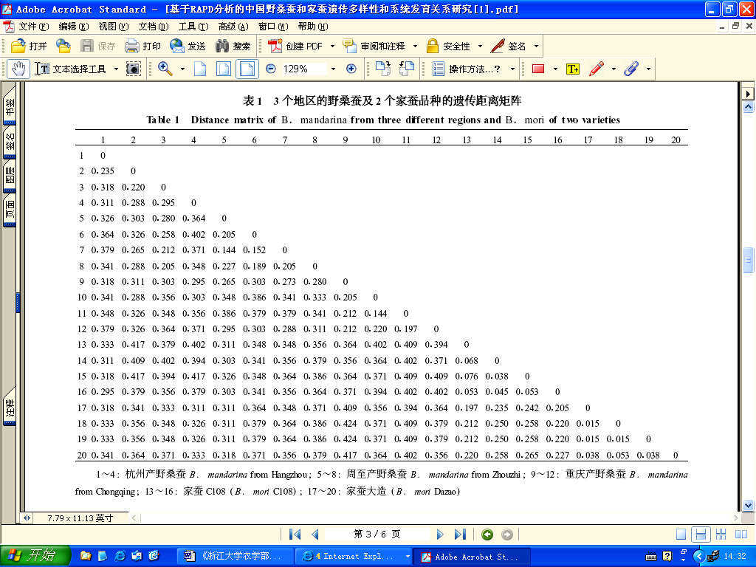
【例表3】 3个地区的野桑蚕及2个家蚕品种的遗传距离巨阵

（资料来源：鲁成等.昆虫学报, 2002, 45(2): 198~203）

（3）表体
底线以上、栏目线以下的部分叫做表体，它容纳了表格内的大部分或绝大部分信息，是表格的主体。注意事项如下：
- 表内的每个参数，都应该有明确的量和单位标注，且符合国家标准，采用量/单位表示。表体内的数字一般不带单位，百分数也不带百分号（%），应把单位符号和百分号等归并在栏目中。如果表格内全部栏目中的单位都相同，则可把共同的单位提出来标示在表格顶线上方的右端（右缩1个汉字的空格，不加“单位”二字）；也可括注于表题后，但字体不能与表题相同。例如：表X 不同水稻品种的千粒重（g）和结实率（%）。
- 对表内的数据应有所选择，有一些数据很容易根据其他栏的数据推算出来，那么这样的栏目就是没有必要设立。
- 填写表内数值是应注意：纯小数的零不能省略，小数点前或后每隔三位要拉开1/4空格，同一类型数据的有效数字位数应相同，同一类型数字的小数点应对齐（特殊情况例外），表中数据要与论文文字叙述的数据一致。
- 表格中上下栏目、左右数字和单位相同若一样，应照实填写，不能采用“同上”或“同左”甚至用“〞”填写。如果由计算或实验测得就是“零”的情况，应填写“0”。未进行测定的一般可用“–”或“…”表示，并加以注解。
（4）表注
表格中的内容尽管已经比较丰富，但由于格式规整，表达简练，格式化要求很高，因此，表格中的某些内容就常常需要注释、补充，有时整个表格也需要做整体说明。表注一般置于表下，有3种类型：
- 一般注解：先对表格进行整体的描述，说明并提供相关的信息。再对表中的缩写符号等进行解释。应用“注”标明，用一冒号与后面的文字隔开，即，注：（……文字说明）。见【例表1】。
- 特殊注解：用于某一特殊的列、行或个别项目或数据进行说明。有特殊注解的部分，用标注于左上角的阿拉伯数字、小写字母来注明。在栏目和表体中阿拉伯数字或小写字母的标注，一般按从左至右的顺序用（1、2、3）或（a、b、c）依次注明。如×××¹⁾ 或×××^{a)}，不能用星号（*）代替，以免与数学上共轭或物质转移的符号相混。见【例表2】。
- 概率注解：概率注解是用来注明表格中同一考查项目数据检验结果的统计学显著性。一般用不同大、小写英文字母分别表示差异水平分别达到极显著（P<0.01）和显著水平（P<0.05）。英文字母紧接考查项目的数字后面，两者间空一格。
表注的顺序一般为：一般注解，特殊注解，概率注解。3种类型的表注均位于表下，另起一行，左顶格。同一类注解之间不用另起一行。
2.1.2 文字表格
一般的表格所列的是定量数据，而文字表则主要是由文字组成。主要提供定性比较或描述性信息。例如，一个文字表可以使读者在一篇综述性的文章中比较各种研究的特点，亦可列出一个调查表的问题和答案，或列出一种理论的诸要素。文字表格是讨论的概括，但不是讨论的重复。
文字表格同其他表格一样，包括表序、表题、栏目、表注及线条等要素。栏目的内容应简短，尽量不要越线，各部位之间保留双倍行距。
2.1.3 表格的特殊技术处理
一个表格应尽量保持形体完整，没有特殊需要，不要分割为两个或更多部分。表格的编排一般应随文列出，尽量紧接在第1次提到它的文字段后面，并编排在同一页码上，以便于阅读。因此，需要对有些表格做特殊的技术处理。
（1）横表分段
当表格横向项目过多而竖向项目较少时，可把表格从宽度方向切断，然后转排成上下叠置的2段或多段，段与段之间用双细线分隔开，每段的竖向栏目应重复排出。如【例表4】。
【例表4】 2005年全国各地区蚕茧产量（吨）
广西 | 江苏 | 浙江 | 四川 | 山东 | 广东 | 重庆 | 安徽
140300 | 100536 | 80202 | 77500 | 36845 | 34300 | 31000 | 29000
云南 | 陕西 | 河南 | 山西 | 湖南 | 贵州 | 宁夏 | 河北
22500 | 20272 | 6120 | 5014 | 3663 | 1312 | 413 | 360
（资料来源：http://www.silk-online.net）
（2）竖表转栏
当表格竖向项目过多而横向项目较少时，可把表格从长度方向切断，然后平行转排成2幅或多幅，幅与幅之间用双细线分隔开，每幅的横向栏目应当重复排出。如【例表5】。
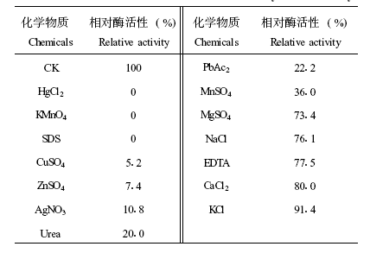
【例表5】 不同化合物对木聚糖酶活力的影响
(摘自：董亚敏等. 昆虫学报, 2002, 45(2): 165~169)

（3）卧排表
如果一个表格宽度超过版心且长度小于版心，则可考虑选用卧排表。这时表头一律朝左（即单页上朝钉口，双页上朝切口），表底一律朝右，即“顶左底右”。
（4）续表
如果一个表太大，在1页排不下时，可以采用续表的形式排版。办法是在该表出现的页上选合适的行线处断开，用细线封底，而在次页上重排表头，以便于阅读，并在表头上方居中加注“续表”字样，表序和表题可以省略。
另外，有时候表中夹带有图，只要图形大小与表格的布局相匹配，问题即可。若图形太扁或太长，导致在表格中横向挤不下，或竖向占篇幅太大，则可采用代号加标注的办法解决。如【例表6】。

【例表6】 ××××××××××××××××
×× | ×××× | ×××× | ××××
××× | ××××× | ① | ×××
××× | ××××× | ×× | ②
××× | ××××× | ×× | ×××
××× | ××××× | ×× | ×××

注：① ； ② 
2.1.4 表格的核查清单
- 论文中所有的表格都是必要的吗?
- 表格都是三线表吗？所有的竖线删除了吗？
- 所有的表格都有表题吗？表题的表述简明扼要吗?
- 每列的栏目是否都有名称？
- 所有性质相同的表格在形式上是否一致?
- 小数点前的0是否被省略？
- 所有缩写、特殊符号都在表注中说明了吗?
- 所有水平的P值都正确标注了吗？星号是否在相对应的数据上标明?
- 各个表格中具有相同数目星号的P值是否相同?
- 注解是否按照一般注解、特殊注解、概率注解的顺序书写?
- 表格的大小是否适合期刊半栏及通栏的宽度？
- 所有的表格都在正文的相应位置处有参照标志吗?
- 所有的表序、表题等是否全中英文对照了吗?
2.2 插图
图包括线形图、条形图、构造图、示意图、图解、框图、流程图、记录图、照片、图版、地图等。插图一定要精选，内容切忌与论文文字叙述的内容或表格的内容重复。图中的单位要与文中的文字叙述一致。图在文中的布局要合理，一般图随文字编排，先见文字后见图。在同一篇文章中，同一性质的插图要有一致性，即字体字号、术语、符号、计量单位、主辅线条粗细等要相同。
一幅好的插图应该具备如下特点：
- 补充而不是重复文字的描述；
- 描述最基本的事实；
- 简明，省略不必要的细节；
- 清楚，插图的要素（类型、线条、符号、文字等）要让人很容易看清楚；
- 容易理解，目的明确，具有“自明性”，不阅读正文，就可理解图意。
考虑到国际交流，目前国内大多期刊要求对图序、图题、项目栏和图注要进行正确的英文转译。
2.2.1 插图的类型
插图可以显示一系列数据的关系，如数据间的比较和分布等。插图主要有以下几类。
（1）线形图（坐标图）
线形图（即坐标图）分二维坐标图和三维坐标图。二维坐标图用于表示两个变量之间的关系。自变量标在横（x）轴上，因变量标在纵（y）轴上。轴上的刻度是测量的尺度，它们可以是线性的（以相同的比例增加，如5、10、15），也可以是对数形式；当2个或几个图表达变量相同，而只是不同处理或不同条件时，可按不同分图而合并成一个图；图中实测数值（平均数）一般应通过标尺表示标准差或标准误，必要时可以字母法表示不同处理线条相应数值间的统计性差异。如【例图1】。线形图中的线条数目一般不超过5条，但无论几条，都应以能够清晰分辨为原则。如果无法分辨，还不如用表格来呈现数据。
当要表述一种现象受两个变量综合影响的结果时，可采用三维（立体）图表示，其中以x轴和y轴分别代表2个自变量，z轴代表应变量。如【例图2】。
线形图基本要求：
- 线条清晰简洁，主线与辅线分明，一般主线比辅线粗1倍；
- 图中的文字、标值应易于辨认；
- 坐标轴旁的标目中应包含测量单位；
- 图例包含在图区内；
- 表示不同变量的符号容易区分；
- 纵坐标标目的文字方向与坐标轴相垂直。
（2）条形图
当自变量是分类数据时，采用条形图。条形图适用于表述对比性的数据。每条代表一类数据，条的长短表示表示数据的大小。有时一类变量又分几个水平，就需要用相应数量的条来表示；图中实测数值（平均数）一般应通过标尺表示标准差或标准误，必要时可以字母法表示不同处理线条相应数值间的统计性差异。如【例图3】。条的数量一般不超过5个。
条形图依据比较的类目多少和数据类型，又分成单条形图、组条形图（【例图3】）、细分条形图、结构条形图、正负值条形图和对称条形图。

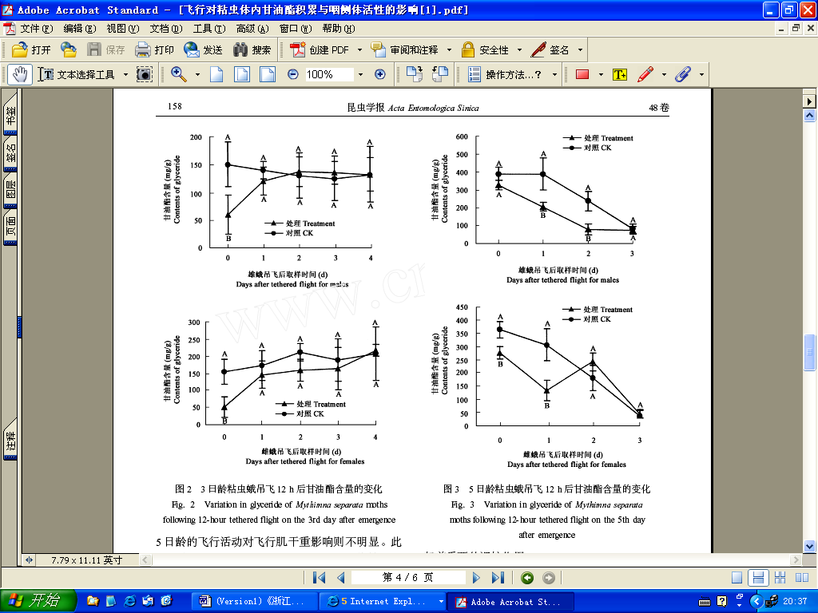
例图1 5日龄粘虫蛾吊飞12 h 后甘油酯含量的变化
图中数值为平均数±标准差（n=6），具不同字母的表示差异达极显著水平（P<0.01）
（资料来源; 李克斌等. 昆虫学报, 2005, 48(2): 155~160. 有改动）
吊飞后取样时间 (d)
Days after tethered flight

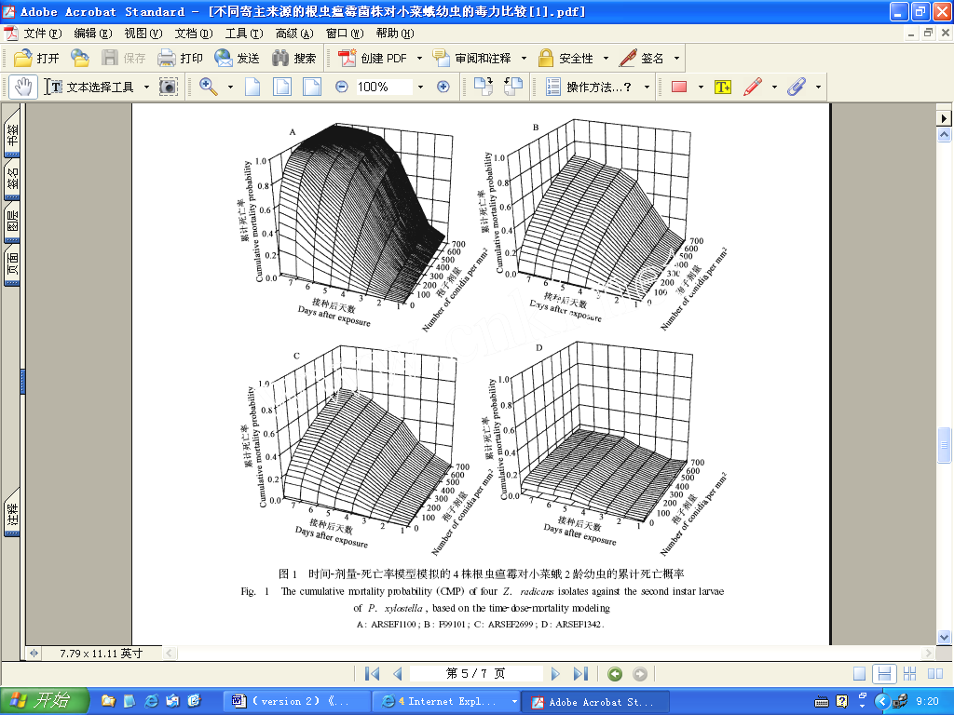
例图2 时间-剂量-死亡率模型模拟2株根虫瘟霉对小菜蛾2龄幼虫的累计死亡率
A: ARSEF2699; B: ARSEF1342
（资料来源; 刘清娥等. 昆虫学报, 2003, 46(4): 447~453. 有改动）

A
B

条形图基本要求：
- 不同的条有明显区分；
- 0 点标在纵坐标轴上；
- 轴上的刻度易于辨认，纵坐标轴的标目包含测量单位；
- 图例包含在图形区内；
- 纵坐标轴的长度至少和最长的条的长度相等；
- 图中的文字、数字应易于辨认；
- 纵坐标标目的文字方向与坐标轴相垂直。
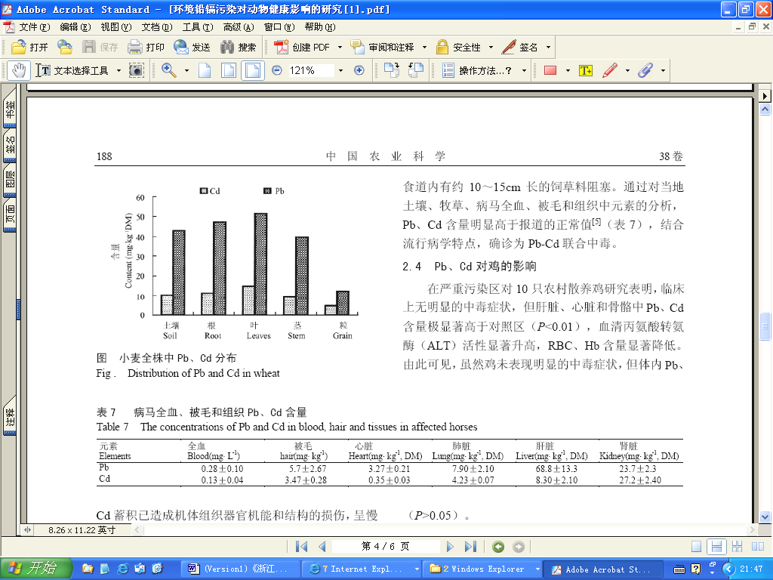
例图3 小麦全株中Pb和Cd的分布
（资料来源：刘宗平. 中国农业科学, 2005, 38(1): 185~19）

当自变量是分类数据时，也可以采用线形图。当自变量是连续数据时，也可以采用条形图。选择何种类型的插图，需根据呈现数据的目的来定。如果强调一变量随另一变量而连续变化时，采用线形图较好，见【例图1】；如果强调不同类型（如年龄组）之间相互比较时，采用条形图比较合适，见【例图3】。
（3）圆形图
又叫饼图，圆形图是用一个圆中的各扇形所占度数多少或几个圆面积的大小来表示总体结构与指标大小的图表，适宜于表达百分比之间的关系用于描述百分比或比例。比较的项目数一般不超过5个。从时钟12点的位置开始，按照由大到小的部分依次排序。突出各部分差异的较好方法之一是从明到暗用不同的线或点给各个部分涂上阴影，最小的部分最黑；或采用不同的颜色表示，见【例图4】。

例图4 稻田中节肢动物各功能团的优势度（%）

（4）散点图
散点图指由X，Y坐标对联系的一组二维数据点，这些点对应于平面直角坐标系中的纵横轴两个变量，表示某个事件的数值。如果所有的点构成一个条形，则说明存在相关关系。例如：沿着斜线的一组点意味着线性相关，如果所有点都落在一条斜线上，那么其相关系数为1.00。见【例图5】。
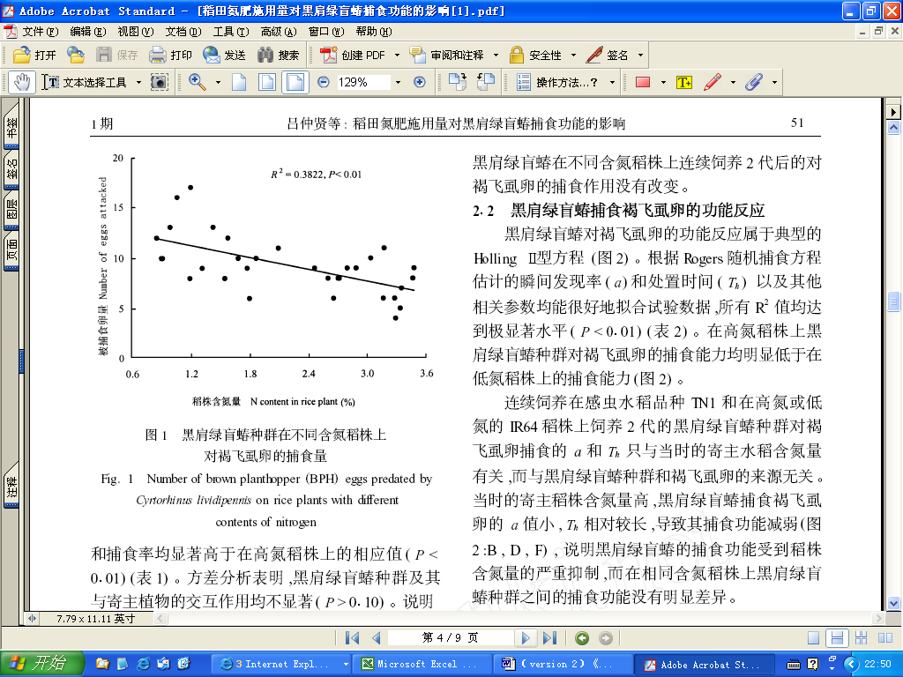
例图5 黑肩绿盲蝽种群在不同含氮稻株上对褐飞虱卵的捕食量
（资料来源：吕仲贤等. 昆虫学报, 2005, 48(1): 48~56）

（5）结构图
结构图能够描述操作过程的步骤之间、小组内各部分之间的关系；结构图经常是方块或圆圈与线连用。例如：组织结构图可以显示出成员间的等级；流程结构图显示一个过程中的各个步骤，如【例图6】）；模型结构图可以显示不同变量之间的关系。
结构图要求同一性质变量所用的方框或圆圈应大小相同，线形一致；所有的线条的粗细、箭头的形状应一致。
（6）示意图
示意图有很大的灵活性。如果作者想突出某个方面或想法，可以按逻辑关系、时间顺序等来安排图的各个部分，如【例图7】。示意图的要求较高，应当用尽可能少的线条或符号图来表达。
示意图要求：线条简单，没有与主题无关的细节；字迹清楚；图的各个部分安排紧凑。
（7）照片图
照片图要求有良好的清晰度和对比度的原始图。照片图包括照相机拍摄获得的、核酸或蛋白电泳图谱、各类显微镜或电子显微镜拍摄获得的等。生物实体图像，生物组织、细胞等显微镜或电子显微镜观察照片一定要注明放大倍数，最好用尺度标记，如【例图8】。组织染色照片要求注明染色方法。所有图片不得通过计算机软件人为篡改。
(8) 记录图
记录图是用实验仪器分析后自动记录下来的一类图。如各种光谱图、色谱图、电生理分析图等。
（9）软件分析图
软件分析图是采用相关计算机软件分析而获得的图。随着生物统计学、生物信息学等学科的发展，许多生物形态特征、生物学与生态学特征、基因在染色体上的位置、基因与蛋白质的氨基酸序列、蛋白质结构等等，均可采用不同的计算机软件自动进行计算分析、聚类或模拟，并构画出相应的图，如【例图9】和如【例图10】。对这类图的获得，分析时必须正确理解软件分析的相关原理与使用方法，并确保正确输入数据信息，以免出错。
（10）嵌合图、复合图和成套图
嵌合图是将一幅内容相关的副图嵌合在其主图中的一种图形。它常用来表述主图内的某一部分形象的放大，也可用来表述相关的内容或用来进行某种比较。嵌合图中的数据点、字母、文字和数字都应比主图小，但要清晰易见。
复合图是将从不同角度表述相关内容的数幅图，复合在一个画面上的图。如坐标图与坐标图复合、坐标图与条形图复合，坐标图与照片复合等。在复合图内，要根据图形特点、画面空间和内容的繁简，合理安排，可并排，也可上下排，要确保画面清晰、美观。在复合图中要删减多余或重复的坐标轴、目标和标值，以保持画面简洁、清晰。
成套图（组图）是将内容相关或有前后关系的图，设计在一张纸上并印刷在同一版面上的数幅图。每幅图布置得都能一幅接一幅的映入读者的眼帘里。因此，这些图在标尺、大小和风格方面应尽可能保持一致。
例图6
(资料来源: 王春平等. 中国农业科学, 2005, 38(1): 163~170)

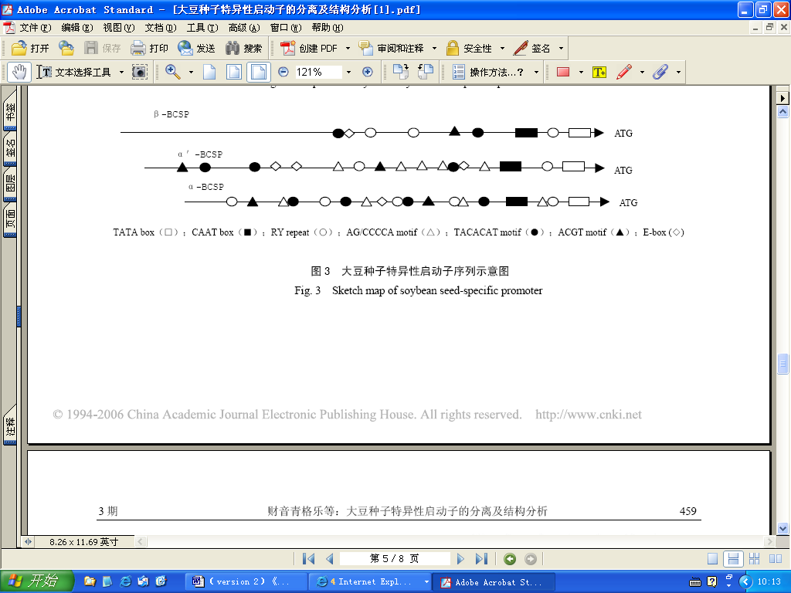
例图7
(资料来源: 财音青格乐等. 中国农业科学, 2005, 38(3): 454~461)

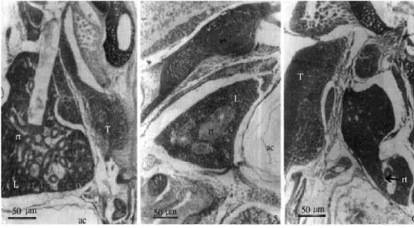
例图8 鳜鱼头肾发育的组织切片
资料来源：田敬云等. 动物学报, 2005, 51(3): 440~446

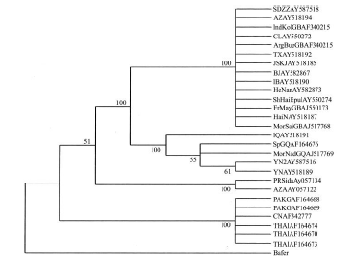
例图9 用MEGA2软件中UPGA方法构建的烟粉虱不同地理种群线粒体 COI基因系统树
(资料来源: 楮栋等. 中国农业科学, 2005, 38(1): 76~85)

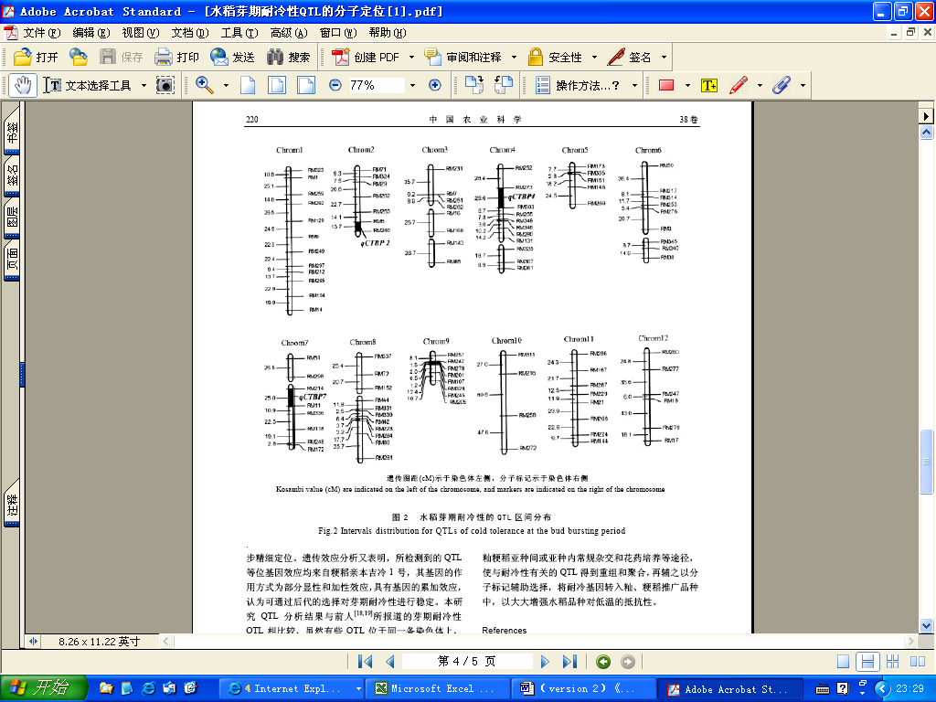
例图10 水稻芽期耐冻性的QTL区间分布
遗传距离（cm）示染色体左侧；分子标记示染色体右侧
(资料来源: 乔永利等. 中国农业科学, 2005, 38(2): 217~221)

2.2.2 插图的要素及要求
（1）图序和图题
图序即插图的序号。根据插图在正文中被提及的顺序，用阿拉伯数字进行排序，如“图1”、“图2”等。并尽量把图安排在靠近第一次提及它的位置。
图题即插图的标题，要求简明准确，要有较好的说明性和专指性，不要为追求形式上的简洁而选用过于泛指的图题。对比一下下面的图题。图序和图题之间空1格，不用任何点号。放置于图的下面。
（2）图例
当插图中用某一符号来代表某一变量时，就需要用图例来说明符号的意义。在许多类型的图中，图例是不可缺少的组成部分。图例常被放置于图内并成为插图的一部分，因此它的字体和字号应与图的其他部分相同。如有可能，最好把图例放置在坐标轴的区域之内。
（3）图注
图中未能表达又必须要表达的信息应在图注中说明，如需要解释的度量单位、符号以及缩略语等。不应该让读者去参考正文才能理解插图的信息。如果你的插图包含误差线，那么还需要说明它们是标准误、标准差、信度边界还是数值范围；这有助于定义所采用的样本大小。如果在图中标出了显著性的值，那么在图注中就要说明。
（4）字体、字号、线条和图案（阴影）的选择
- 插图中的文字通常采用6号宋体。如果有特殊要求，如要突出某些文字，可以增大字号或改变字体。
- 图要精心设计，画法要规范，主线与辅线分明，一般主线比辅线粗1倍。坐标轴线条为辅线，粗细一般采用0.5磅；图中线条为主线，可采用1磅。
- 线条的粗细和线条之间的密度也需考虑，以便突出最重要的要素。如：线形图上的曲线和条形图上的条的轮廓都应比坐标轴的刻度更清楚，而这些坐标轴上的刻度又要比坐标轴和核对符号的轮廓更清楚。
- 插图中性质不同的部分需要用不同的图案来区分，如条形图中代表不同变量的条、饼图中不同部分等。在条形图中，不要用不同的灰度来区分不同的条，而要用有明显区别的线条图案来区分。如果你必须使用灰度来区分，那么不同条之间的灰度至少有30%的差别。
- 尽量把条形图、饼图的组成部分限制5个以内。如果有更多的部分，那么表可能是表达数据的更好方式。
- 对于线形图，决定在一幅图内放置几条曲线，应以可辨性作为原则，通常每图最多不超过5条曲线。
- 尽量采用清楚、简单的几何图形来表示数据，最好选择空心的或实心的圆圈、三角形、正方形或菱形。
- 标注因变量的纵坐标轴的长度应大约是标注自变量的横坐标轴的长度的四分之三到三分之二。图不宜过大，最大宽度半栏图不超过7.5 cm，通栏图不超过17.0 cm，高与宽的比例应掌握在5∶7左右。
- 采用黑白二色作图。除非该插图需要彩印，否则不要用彩色作图。但对于照片类图必要时可用彩色图。。
（5）标目和标值
标目是用来说明坐标轴的含义的，应该与被标注的坐标轴平行，居中排印在坐标轴和标值的外侧，文字方向与坐标轴方向相垂直。
标值是坐标轴定量表述的尺度。标值必须标注国家标准规定的量、符号和单位。标值应防止标注得过分密集，以至于数码前后连接，辨识不清。标值排印在坐标轴外侧，紧靠标值短线的地方。为了清晰，标值的数字应尽量不超过3位数。因此，要认真选取标目中的单位，如用3 Kg代替3000g，用5 μg代替0.005mg等。
坐标轴上的标值范围是根据图形的数据确定的，但坐标轴上标值的间距则是任选的，不同的选择将使同一条曲线有不同的形状。因此，标值的确定应考虑以下几点：
- 选择适当的标值，以便所描绘的曲线能涵盖整个的数据。
- 选择适当的标值间距，以便所描绘的曲线能正确地反映数据。因为两坐标轴的标值间距不适当将会扭曲数据的显示。.
- 如果在坐标轴上的测量单位不是从0 开始，那么用“//”符号在坐标轴上分段。
（6）插图的大小和比例
在规划一幅图时，应考虑到以下几点：
- 除特殊要求外，图的大小必须要限定在期刊的版心之内。
- 同类型或同等重要的图的大小应该尽可能地保持一致，单位刻度相同。
- 为方便比较，可以把类似的图（如两个图的纵坐标轴相同）合并起来。
- 图例是对图中文字的说明，放置于图形区内（见图1和图2）。如果确实放不下，那么在计算图的宽度时应考虑到图例所占的空间。
绘制插图时，除非特殊需要，不要为了追求效果而增加一些无意义的细节，如把二维的条形图画成三维的柱形图。尽管这种特殊效果能够增加吸引力，并为某些人所偏爱，但它们会歪曲数据，转移读者的注意力。
对于同一篇论文中的多幅插图来说，应尽量使插图的各要素相互统一，尤其是使用相同变量的标目、标值、图例等应相互一致。
2.2.3 插图的核查清单
- 这个插图有必要吗？与表格和正文是否重叠？
- 有图序和图题吗？图题的表述是否简洁？
- 这个插图简洁吗？还有没有可以删去的无关的细节？
- 坐标轴的标值是否合适？
- 插图中的一般文字是否为6号宋体？
- 类似的插图或者重要性相仿的插图是以同样的坐标系画的吗？
- 所有的术语拼写是否正确？
- 插图中的符号及缩写都在图注中有所说明吗？这些符号、缩写与标题是否一致？在 其他插图或正文中是否保持一致？
- 所有的插图在正文的相应位置处是否被提及？
2.3 数据统计
2.3.1 统计数据的解释
常见的统计数据不需要进行解释，这对于期刊文章中所使用的绝大多数统计方法来说都是适用的。不过，在下面两种情况下请一定加以解释：⑴不常用的统计方法的结果，尤其是那些虽然在期刊中出现过但是还没有列入统计教材中的方法；⑵有争议的统计数据（如，当显著程度没有达到假设所认可的水平时却认为它们是显著的）。另外，当统计本身就是文章的重点时，也要提供支持性解释。
2.3.2 统计信息的充分描述
进行推论统计时，要提供充分的信息来帮助读者确证所进行的分析。
- 对于参数检验（例如，单组、多组或者平均数的多因素检验），一组充分的统计信息应包括单元平均数、单元样本的大小以及变异性（例如单元标准差或者方差）的测量。另外，单元平均数、均方差以及自由度也可以构成一组充分的统计数据。
- 对于随机区组设计、重复测量设计、多变量方差分析，充分的统计信息包括单元平均数、单元样本大小以及单元内方差-协方差矩阵。
- 对于相关分析（例如多元回归分析、因素分析以及结构方程模型），充分的统计信息包括样本的大小、方差-协方差矩阵（或相关矩阵）以及其他一些与使用的程序具体相关的信息（例如变量的平均数、信度、假设的结构模型和其他参数）。
- 对于非参数分析（例如列联表的χ²分析、计数数据的分析），应提供各种原始数据的总体描述（例如每一类别的被试数目、等级的总数、每个单元的样本大小）。
- 小样本分析（包括个案研究），可以通过表格或者插图来提供完整的数据描述。
2.3.3 统计显著性
在推论统计检验中，表示显著性的概率有2种。一种是先验概率，是指错误拒绝一个虚无假设时可接受的水平，即α水平，是假设检验中第一类错误的概率。通常使用的α水平为0.05或0.01。在报告具体的结果之前，按惯例需要申明为统计检验而选择的α水平。如果没有对α水平作一个总的说明，那么在报告每一个结果时都要具体说明α水平。
另一种是通过计算实得的后验概率，是指假定虚无假设为真时，获得一个与实际统计值同样极端或更极端的结果的可能性。比如，假定虚无假设为真，计算出的概率为0.008。现在，许多统计包都提供了这些实际值。除了设置特定的α水平以确定是拒绝还是接受虚无假设外，你还可以报告这一明确信息。例如：设定α水平为0.05，年龄的效应具有统计显著性，F(1, 123) = 7.27，p = 0.008。或年龄的效应在统计上不显著，F(1,123)=2.45，p = 0.12。
第二个例子只有在论文前面对α水平做了总体说明之后才能使用。如果不希望报告实际概率，也可以报告与之接近的通常使用的概率值。例如：年龄的效应在统计上不显著，F(1,123)=2.45，p >0.10。
2.3.4 正文中的统计数据
报告推论统计数据（如t检验，F检验, χ²检验）时要提供充分的信息，以让读者能明白作者的分析。当然，充分的信息是以所选择的统计检验和分析为基础的。下面给出了一个呈现样例：
温度作为主要气象因子对水稻生长有显著影响[F（2，116）=3.71，p < 0.05]。
用文字叙述的方式进一步强调一些特殊的数据，这样做似乎有一定的意义，但是如果已经以图表的形式报告了描述统计值，那就不需要在正文中再重复了。
对于χ²检验，要在圆括号中注明自由度和样本量，即提供卡方分析的必要数据。例如：
χ²（4，N = 90）= 10.51， p = 0.03
列举系列统计结果时，要确保这些统计数据之间的关系以及它们各自的标志清晰、明确。可以用“分别”、“依次”之类的词阐明其中的关系。例如：
试验1到4的平均数（标准差）分别是2.43（0.50），2.59（1.21），2.68（0.39），2.86（0.12）；试验1到4的平均数依次为2.43，2.59，2.68，2.86（标准差分别是0.50，1.21，0.39，0.12）。
2.3.5 统计符号
叙述中用到统计术语时，不要用该术语的符号代替术语本身。如，要写成平均数是…，而不是M是…。
总体与样本统计的符号：总体（即理论上的而非实际观测得来的数据）统计量，确切地说是参数，通常用小写希腊字母呈现。也有一些样本（即实际观测得来的数据）统计量用希腊字母呈现（如χ²），但大多数样本统计用斜体拉丁字母呈现（如，SD）。
样本量符号：使用大写斜体字母N标明样本总体的被试人数（如，N =135）；使用小写斜体字母n 标明部分样本的被试人数（如，n=30）。
百分比符号（%）： 仅在数字后使用百分比符号。在没有给出数字时，使用“百分比”一词。为了节省空间，在表头和图例中应使用“%”符号。
统计符号通常使用斜体字。如：N，M_{X}，df，p，SS_{b}，SE，MSE，t，F，但希腊字母、下标和上标等标识符（即非变量）以及非变量的缩写（如，sin、log）要用正体排版。向量符号要用黑体字排版。
2.4数学、物理和化学式
正文中的公式、算式或方程式等应一律用阿拉伯数字分别依序连续编排序号。序号可以就全篇报告、论文统一按出现先后顺序编码，其标注形式应便于互相区别，可以分别为：式(1)、式(2)等。序号标注于该式所在行(当有续行时，应标注于最后一行)的最右边。
较长的式，另行居中横排。如式必须转行时，只能在+，-，×，÷，＜，＞处转行。上下式尽可能在等号“＝”处对齐。
示例1：
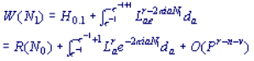---------------------------（1）
示例2：

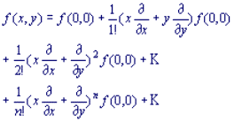----------------------------------（2）
示例3：
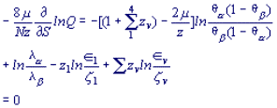-------------------------------（3）
小数点用“.”表示。大于999的整数和多于三位数的小数，一律用半个阿拉伯数字符的小间隔分开，不用千位撇。对于纯小数应将0列于小数点之前。
示例：应该写成94 652.023 567； 0.314 325
不应写成94，652.023，567； .314，325
应注意区别各种字符，如：拉丁文、希腊文、俄文、德文花体、草体；罗马数字和阿拉伯数字；字符的正斜体、黑白体、大小写、上下角标(特别是多层次，如“三踏步”)、上下偏差等。
示例：I，l，l，i；C，c；K，k，κ；0，o，(°)；S，s,5；Z，z，2；B;β；W，w，ω。
不需要对常用的统计数据进行解释，但当统计或数学表达方式是新的、少见的或者对于论文来说很关键时，请务必给出有关公式。
为节省版面，可以把比较简单的短表达式与文字放在一行中，如a = [(1 + b )/x]^{1/2}。例如下面的表达式就很难放到一行中：
a=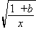
公式的书写要另起一行，而且公式上下要空一行。即使是简单的公式，如果被多次引用，也要呈现出来。复杂的公式一定要呈现。公式的标注数字要有连续性，并且要靠右边书写。如：
χ= -2∑a_{x}² + a₀ + 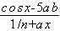 (1)

当引用了某一公式时，要写出引用标志；如写作“公式1”（而不要缩写成“式1”，或写作“第一个公式”）。
数学表达式的书写要注意字符之间的空格，比如a+b=c就不如写成a + b = c ，这样看起来要更清楚。同时要特别注意组合符号的书写。通常下标在上标的前面（X_{a}²），但是撇号“′”要紧接着字母或符号写（X′_{a}）。
数学公式与文字叙述具有同样的功能，是文章的有机组成部分，所以，无论公式是在正文中间还是独占一行，都要按实际需要确定公式后面是否要加逗号、分号或句号。
2.5 数字
执行1995年12月31日，国家技术监督局发布了GB/T 15835—1995《出版物上数字用法的规定》。
2.5.1 应使用阿拉伯数字的场合
在科技书刊中，下列场合必须使用阿拉伯数字。
（1）公元世纪、年代、年、月、日、时刻
“二十世纪”、“二十一世纪”、“九十年代”是错误的表达方法，必须改为“20世纪”、“21世纪”、“90年代”。
按GB/T 7048—94《数据元和交换格式 信息交换 日期和时间表示法》的规定，在引文著录、表格、年表中，采用标准化的简明的表示方式。如应把“1998年2月15日”写成“1998-02-15”，其中年份用4位数字，月份和日都用2位数字表示，年、月、日之间用半字线“-”表示。
年份不能简称，如“1998年”不能写作“98年”，“1993—1997年”不能写成“1993—97年”。
时刻用阿拉伯数字，例如：“18时6分25秒”。也可用GB/T 7048—94的标准化格式：时、分、秒都用2位数字表示，中间用冒号“：”（不是比例号“∶”）分隔。上例可写作“18：06：25”。
要注意区分时间计量和时刻表示，不能把时刻18时6分25秒写成“18h 6min 25s”；也不能把所用时间18时6分25秒写成“18：06：25”。
日期与时间的组合，表示方法是：年-月-日T时：分：秒，“T”为时间标志。例如：“1998年2月18日18时6分5秒”可以表示为“1998-02-18T18：06：05”，也可以写为“19980218T180605”。
（2）物理量量值必须使用阿拉伯数字
例如：1 m（1米），2 d（2天），12.5 m²（12.5米²），3 000 m³/s（3 000米³/秒），100~150kg（100~150千克），34~39℃（34~39摄氏度）
（3）非物理量的量词（计数单位）前面的数字
例如：1台仪器，2组测验，3个实验，20个被试，360元。
有些作者不愿意用“2”，主要是因为不习惯。其实，“2”本来就有“二”和“两”2个读音。
对于“一”，一般可以用“1”来代替，但有时则不行。判断规则是：用“一”以外的数字代替“一”，如果合情合理，则可以用“1”；否则，必须用“一”。例如：
“进行了1组实验。”这里用阿拉伯数字。
“这是一条颠扑不破的真理。”这里必须用汉字。
（4）计数的数字
包括整数、小数、分数、百分数、比例以及一部分概数，都要用阿拉伯数字。例如：5，—33，31.6，2/5，88.7%，2∶8，10多，500余。
（5）元件、仪器型号、样品编号、标准代号及其他序号
例如：第1届学术年会，第8天。
（6）文后参考文献著录中的数字
为节省篇幅，摘要中的所有数字都要尽量用阿拉伯数字，但在英文摘要中，句首尽可能不用阿拉伯数字。
2.5.2 应使用汉字数字的场合
（1）固定词语中作语素的数字
定型的词、词组、成语、惯用语、缩略语或具有修辞色彩的词语中作为语素的数字，必须用汉字。
例如：二元一次方程，六十四边形，三氧化二铁，二极管，三相点，四脚蛇，五倍子，十二指肠，星期四，“九五”攻关项目，“八六三”计划，第一作者，颠三倒四，五届三次理事会，相差十万八千里。
（2）相邻2个数字并列连用表示的概数
相邻2个数字并列连用表示的概数必须使用汉字，且连用的2个数字之间不得加顿号“、”。
例如：一两千米，七八十岁，二百四五十元。
一定要注意区分2个数字并列连用是表示概数还是表示确定数字。例如：“获一、二等奖的图书分别为10和20种”，“气温最高的月份是6、7月”。前者一二之间应加“、”；后者数字间除加“、”外，还应使用阿拉伯数字。
（3）带有“几”字的数字表示的概数
例如：十几，几百，四百几十，三千几百万，几十万分之一。
（4）中国及世界各国、各民族的非公历纪年
这类纪年不能与公历月日混用，除中国干支纪年和农历月日外，其他纪年还应采用阿拉伯数字括注公历。例如：
戊寅年二月十三日，正月十五元宵节，九月九重阳节，腊月二十八日；
清咸丰十年九月二十五日（1860年11月7日），藏历阳木龙年八月二十六日（1964年10月1日），民国三十八年（1949年）；
法国共和八年雾月十八日（1799年11月9日），日本庆应三年（1867年）。
（5）含有月日简称表示事件、节日和其他特定含义的词组中的数字
如果涉及1月、11月、12月，应采用间隔号“• ”将表示月日的数字隔开，并外加引号，以避免歧义。涉及其他月份时，不用间隔号。是否用引号，取决于事件的知名度，知名度高的可不加引号。例如：
“一•二八”事变，“一二•九”运动，“一一•二一”案件；
五四运动，九一八事变，十一国庆节。
（6）古籍参考文献标注中的数字
这类数字应与所据的版本一致，使用汉字。例如：
许慎. 说文解字. 四部丛刊本，卷六上，九页
2.5.3 用阿拉伯数字表示的数值的书写规则
（1）书写4位和4位以上的数字，要采用三位分节法
GB 3101—93指出：“为使多位数字便于阅读，可将数字分成组，从小数点起，向左或向右每3位分成一组，组间留一空隙，但不得用逗号、圆点或其他方式。”空隙大小以0.5~1个阿拉伯数字的位置为宜。
（2）纯小数的小数点前的“0”不能省略
如：P<0.05，r=0.75。
（3）多位数不能断开转行
多位小数不能从小数点处转行，百分数不能从百分号“%”前转行。
（4）阿拉伯数字不能与除万、亿及国际单位制（SI）词头中文符号外的汉字数词连用
万、亿是我国习惯用的数词，当数值较大时，可以改写为用万、亿表示的数。例如：“十二亿一千五百万”可以改写为“121 500万”或“12.15亿”，但不能写成“12亿1千5百万”。
当百、千、兆等为法定单位词头时，可以与阿拉伯数字连用。例如：“5 000米”可以写作“5千米”，因为这里的“千”是“k”的中文符号。但“5 000天”不能写成“5千天”，“5 000元”不能写成“5千元”，因为“千天”和“千元”不是法定单位。
（5）数值的有效位数应全部写出
2.5.4 数值（量值）范围和公差的表示
（1）数值（量值）范围的表示
数值范围号采用浪纹号“~”。
书写百分数范围，每个百分数后面的“%”都要重复写出。例如：“18% ~25%”不得写成“18~25%”。
单位相同的量值范围，前一个量值的单位可以省略，只需在后一个量值上写上单位。例如：“200ms~250ms”可以写作“200~250ms”
（2）公差的表示
参量与其公差的单位相同时，单位可以只写1次。例如：“15.2mm±0.2mm”可以写作“（15.2±0.2）mm”，但不得写作“15.2±0.2mm”。
表示百分数公差的中心值时，百分号“%”只需写1次，且“%”前的中心值与公差应当用圆括号括起。例如：“（55±4）%”不得写作“55±4%”，也不宜写作“55%±4%”。
（3）附带单位的量值相乘表示面积、体积的书写方法
每个量值的单位均应一一写出。例如：“40 cm╳50 cm╳60 cm”不能写成“40╳50╳60 cm”，也不应写成“40╳50╳60 cm³”。
（4）一组计量单位相同的量值的表示方法
可以只在最末一个量值后写出单位，其余量值的单位省略。例如：“200ms，210ms，220ms”可写成“200，210，220ms”。
2.6 计量单位的名称、符号及书写规则
国家法定计量单位是政府以命令的形式明确规定要在全国采用的计量单位制度。必须采用1984年2月27日国务院发布的《 中华人民共和国法定计量单位》，并遵照《中华人民共和国法定计量单位使用方法》执行。使用各种量、单位和符号，必须遵循《量和单位》系列国家标准GB 3100~3102所列国家标准的规定执行。单位名称和符号的书写方式一律采用国际通用符号。
应停止使用的非法定单位。所有的市制单位都应停止使用，如斤、尺、亩、里等；所有的英制单位也应停止使用，如，如英尺、英寸、英里等。还有除公斤、公里、公顷以外的“公”字头单位，如公尺（米）、公分（厘米）、公亩（百平方米）、公升（升）、公方（立方米）等都应废弃。
2.7 字母的大写和斜体
2.7.1 字母大写
以下情况使用大写字母：
- 来源于人名的计量单位符号的首字母，例如：国际单位制中的计量单位Hz（赫[兹]），Pa（帕[斯卡]）；我国法定计量单位中的非SI的单位，如dB（分贝）。
- 化学元素符号的首字母，如Cl,O。
- 缩略语，如DNA，RNA，FAO、WHO。
- 外国人姓和名的首字母，如Herbert George Wells。
- 国家、组织、学校、机关以及报刊、会议等名称中的实词（动词、名词、形容词、副词、代词）的首字母需大写，而连接词、冠词、短介词无须大写，但4个字母及以上的词的首字母必须大写。如：Institute of Biotechnology, Zhejiang University, Hangzhou 310029, China。
- 组合词的首字母。
- 药品、设备等的商标名的首字母。
但参考文献中只有第一个词的首字母大写，其他小写（需大写的特定词除外）。
2.7.2 斜体
统计符号和代数字母使用斜体，如F(2,18) = 12.04, P < 0.01; r = 0.32, P > 0.05; y = ax + b等。
注意，以下情况不用斜体：
- 拉丁文缩写，如et al.，per se, a priori；
- 化学分子式，如NaCl；
- 三角函数符号，如sin, tan, log；
- 非统计符号或数学公式的字母；
- 希腊字母，如χ，α 。
2.7.3 缩写
缩略词应遵照国家标准的有关规定执行。如无标准可循，可采纳中学科或本专业的权威性机构或学术固体所公布的规定；也可以采用全国自然科学名词审定委员会编印的各学科词汇的用词。如不得不引用某些不是公知公用的、且又不易为同行读者所理解的、或系作者自定的符号、记号、缩略词、首字母缩写字等时，均应在第一次出现时一一加以说明，给以明确的定义。
2.8 标点符号
语言的规范使用包括标点符号的正确使用。1995年12月13日，国家技术监督局发布了国家标准GB/T 15834—1995《标点符号用法》，对标点符号的使用作了明确、详细的规定。下面对一些常用的标点符号做出说明。
2.8.1 顿号
国标规定：“句子内部并列词语之间的停顿，用顿号。”因此，使用顿号要注意2点：（1）用顿号点断的只能是词或短语，不能是句子。（2）顿号前后的词或短语只能是并列关系。
并列的阿拉伯数字之间和并列的外文字符之间的停顿，用逗号而不用顿号，这样看起来比较顺眼，因为外文中没有顿号。例如，20，25，30。
2.8.2 逗号
国标规定：“句子内部主语与谓语之间如需停顿”，“句子内部动词与宾语之间如需停顿”，“句子内部状语后边如需停顿”“用逗号”；“复句内各分句之间的停顿，除了有时要用分号外，都要用逗号”。
2.8.3 分号
国标规定：“复句内部并列分句之间的停顿，用分号”；“非并列关系（如转折关系、因果关系等）的多重复句，第一层的前后两部分之间，也用分号”；“分行列举的各项之间，也可以用分号”。
分号用于分隔已用逗号隔开的单元，例如：
颜色顺序是红，黄，蓝；蓝，黄，红；黄，红，蓝。
年龄主效应，F（1，76）=7.86，MSE=0.19；条件主效应：F（1，76）= 4.11；年龄和条件的交互作用：F（1，76）= 4.96。
2.8.4 冒号
国标规定：冒号“用在称呼语后边，表示提示下文”；“用在‘说、想、是、证明、宣布、指出、透露、例如、如下’等词语的后边，表示提示下文”；“用在总说性话语的后边，表示引起下文的分说”；“用在需要解释的词语后边，表示引出解释或说明”；“总括性话语的前边，也可以用冒号，以总结上文”。
注意：
（1）避免冒号套冒号。如X射线检查：Ⅰ型：共5例；Ⅱ型：共2例。可将第2个和第3个冒号改为逗号。
（2）冒号（：）和比例号（∶）是不同的。
2.8.5 句号
国标规定：“陈述句末尾的停顿，用句号”；“语气舒缓的祈使句末尾，也用句号”。按国标规定，科技书刊中的句号可以采用黑圆点（.）的形式，但要全刊一致，不能混用。
2.8.6 问号
国标规定：“疑问句末尾的停顿，用问号”；“反问句的末尾，也用问号”。
2.8.7 引号
国标规定：“行文中直接引用的话”和“需要着重论述的对象”，“用引号标示”；“具有特殊含义的词语，也用引号标示”。
例如，这是一种“正常”行为。这里的“正常”是反语，指“不正常”。
皮亚杰认为：“知识来源于动作，而非来源于客体。”
如果是测验的指导语，在描述时也要用引号。
但描述量表等级时无须引号。如：5级量表，1（总是如此）至5（从不）。
2.8.8 括号
国标规定：“行文中注释性的文字，用括号标明”；“注释句子里某些词语的，扩注紧贴在被注释词语之后；注释整个句子的，扩注放在句末标点之后”。例如：
在论文中，统计结果的表达有时也需要用括号，如F（1，76）=7.23。
在正文中应尽量避免括号外套括号。如两组之间差异显著（F（1，32）=8.53，p<0.05），这种表述是不规范的。应写成两组之间差异显著，F（1，32）=8.53，p<0.05。
如果必须使用多重括号，应遵循“先用小括号（），再用中括号[]，后用大括号{}”的原则。
2.8.9 破折号
国标规定：“行文中解释说明的语句，用破折号标明”；“事项列举分承，各项之前用破折号”。
例如：一切机体——包括人和动物，两者是一样的，都要顺应他们自己的环境。
2.8.10 省略号
国标规定：“引文的省略”和“列举的省略”“用省略号标明”。省略号的形式为“……”。
科技书刊中已约定俗成：在省略外文字母和阿拉伯数字时，省略号只用1个三连点，即“…”。
2.8.11 着重号
国标规定：“要求读者特别注意的字、词、句，用着重号标明。”
例如：成熟在整个心理成长过程中起着一定作用。
2.8.12 连接号
连接号有4种形式：“—”（占1个汉字位置，又叫一字线）、“-”（占半个汉字位置，又叫半字线）、“-”（为字母m宽度的1/3，又叫连字符）和“~”（又叫浪纹线）。
（1）一字线（—）的用法
① 连接地名或方位名词，表示起止、相关或走向。例如：
永定河以大致西北—东南的走向流经京津地区。
② 连接几个相关的项目，表示递进式发展或工艺流程。
人类的发展可以分为古猿—猿人—古人—新人这4个阶段。
③ 在表格的表体中，表示“未发现”。
④ 在图注中，为节省幅面和讲求美观，可代替破折号（——）。
（2）半字线（-）的用法
① 连接相关的词语，构成复合结构。例如：
多质-多法矩阵，物理-化学反应
② 连接相关的字母、阿拉伯数字之类，组成产品型号及各种代号。例如：
101A-2型干燥箱 4-戊二酮
③ 用全数字式日期表示法时，间隔年、月、日。例如：
收稿日期：1999-05-17
（3）连字符（-）的用法
作为英、俄、德等外文中的连字符。例如：test-retest reliability。
（4）范围号（~）的用法
连接相关数字，表示数值范围。例如：20 ~25cm, 60% ~75%。
2.8.13 间隔号
国标规定：“外国人和某些少数民族人名内各部分的分界”和“书名与篇（章、卷）名之间的分界”，“用间隔号标示”。
常见错误：A.T.约翰逊，因为已经是中译名，应当用间隔号，即A•T•约翰逊。
2.8.14 书名号
国标规定：“书名、篇名、报纸名、刊物名等，用书名号标示。”
国标还规定：“书名号里面还要用书名号时，外面一层用双书名号，里面一层用单书名号。”
但参考文献表中的书名、题名、刊名不用书名号。
2.9 物种拉丁学名及植物品种名规范表述
2.9.1 属及属以上物种的表述规范
根据国际命名法规，物种属和属以上的分类单元用1 个拉丁或拉丁化的字表示，即单名法，首字母必须大写，除属名排斜体外，一律排正体，后面可接也可不接命名人。如蜚蠊目为Blattaria，蜚蠊科为Blattidae，大蠊属为Periplaneta。新分类单元提出发表时，应在新名称后加适当的缩写词，如新科为“fam. nov. ”，新属为“gen. nov. ”。这些缩写词通常用罗马字或黑体字印刷，以与名称相区别，引起注意。
2.9.2 种名的表述规范
双名法规定，每一物种的学名由2 个拉丁或拉丁化字组成：第1 个是属名，取名词形式，首字母大写；第2 个是种加词，通常为形容词，首字母小写，都排斜体，完整的学名后面还要有定名人和命名的时间，排正体，定名人与命名时间之间用逗号隔开(如定名人缩写，有了缩写点,，则不加逗号，留空格) ，可省略。如蜡梅Chimonanthus praecox，白鹭Egretta garzetta。
引用细菌学名时最好书写完整，按《国际细菌命名法规》，要包括作者的姓和发表年代，且定名人与命名时间之间不加逗号，留空格，如枯草芽孢杆菌Bacillus subtilis Cohn 1872。若只知属名未能确定种名，或不特指属中的某一个种，则在属名后附加species的缩写“sp. ”(单数) 或“spp. ”(复数) ，如家蝇属某一种“Musca sp.”，泛指家蝇属一些种则表示为“Musca spp.”。新种发表时，应随后加缩写词“sp. nov. ”。种加词及种下诸分类单位或属内次级区分加词如为复合形式，且使用了连字符“2”，这时需依不同情况予以修改。若连字符前的词可以单独存在(即此复合词为假复合词)，则加词中的连字符应视为正确，予以保留，如华北落叶松Larix principis-rupprechtii；其他均视为错误，应予改正。此外，有一种特殊情况需要加连字符:对于某一双音节或多音节词的植物学名，当书写时在上行未能写完，必须以音节为单位移至下行续写,应在上行后面加连字符“-”，以示移行。
2.9.3 种下分类单位的表述规范
物种种下分类单位相对复杂,较难统一。种下又可分变种、亚种、变型等。
（1）动物 动物的亚种命名法有别于其他生物，一般在种加词后直接加亚种名，都排斜体，定名人可省略。例如: 绿鹭黑龙江亚种Butorides striatus amurensis Von Schrenck。《国际动物命名法规(第3 版)规定，动物的变种或变型的学名，如在1960 年后发表，则其等级低于亚种名，但在1961 年前发表，则视为亚种名(发表时特意指定为亚种名以下的情况除外) 。亚种以下的名称不包括在种级内。
（2）细菌 细菌种下分类单元较多, 《国际细菌命名法规》]规定不再使用变种(variety) 。亚种的命名是在种加词后加缩写词“subsp.”再加亚种名，如唾液乳杆菌唾液亚种Lactobacillus salivarius subsp. salivarius。亚种以下分类单元都不是正式的分类单元，而是一些习惯术语和辅助用语，如血清型变种( serovar) 、噬菌型(phagovar) 等。命名时，种名后接一个用以指定这个亚种以下的细分的亚种以下术语，再接一个亚种以下的指定术语(方言、词、数字和字母等)，一般排正体。如金黄色葡萄球菌的一种噬菌型Staphylococcus aureus phagovar 81。同种不同来源的微生物纯培养称为菌株(strain) ，会出现一些性状差异。菌株可以用任何形式表示，如Bacillus subtilis BF 7. 658 是枯草芽孢杆菌可生产α淀粉酶的一个菌株。
（3）植物 植物变种需在种加词后加缩写词“var. ”，如短苞木槿Hibiscus syriacus var. brevibracteatus 。按《国际植物命名法规》，植物亚种缩写为“subsp.”，但在有些出版物中也出现“ssp.”或“sspp.”，建议最好统一成“subsp.”, 如同齿樟味藜Camphorosma monspeliaca subsp. lessingii。变型用缩写词“f.”表示，如小齿钻地风Schizophragma integrifolium f . denticulatum。杂种状态由乘号“×”或在表明该分类群等级的术语前加前缀“notho-”来表示。2 个或多个分类群之间的杂交类群可获得一个名称。
分类群的杂交性质可由在属间杂种的名称前或种间杂种的加词前加乘号“×”或在表明该分类群等级的术语前加前缀“notho-”(可简写为“n-”) 来表示，如×Sinocalycalycanthus raulstonii （为夏蜡梅Sinocalycanthus chinensis 和美国蜡梅Calycanthus floridus 的属间杂交种），杂种桧Juniperus×media（为桧柏属内桧柏Juniperus chinensis 和欧亚桧Juniperus sabina 的种间杂交种）。杂交类群名称中的乘号应置于名称或加词的首字母前。但是，如果不能使用数学符号（如排版软件无此符号或有特别要求）时，可用小写英文字母“x”代替，此时可在该字母和加词之间留一空格以免混淆，如美丽紫藤Wisteria x formosa。科技期刊中建议尽量用乘号“×”。杂交种种下分类群可在没有指定其亲本分类群的情况下得到承认,此时,应使用相应的杂交类群的种下等级,如大花报春唐菖蒲Gladiolus×primulinus var. grandiflora。
2.9.4 栽培植物名称的表述规范
《国际栽培植物命名法规(第6 版) 》对品种的命名作了详细规定,明确了栽培植物3 个分类群——品种、品种群和嫁接嵌合体的定义、构成和使用要求，目标是促进农业、林业和园艺植物命名的一致、准确和稳定。
（1）品种 栽培品种的全名包括种的学名或普通名（普通名称必须很明确）和栽培品种名称。严格地说，品种名称是一个加词，可以确切地称它为栽培品种加词。从1959 年1 月1 日起发表的新栽培品种都不用拉丁文,但是在1959 年1 月1 日以前发表的，并不因用拉丁文而被废弃, 如“月月红”月季Rosa chinensis‘Semperflorens’仍然保留。栽培品种名称若直接写在植物学名之后时，将品种加词置于单引号‘ ’之内，排正体。在《国际栽培植物命名法规(第6 版) 》出台前，“cv. ”和单引号允许互替,但该法规出台后，1996 年1月1 日起取消“cv.”作为品种等级缩写词,统一把品种加词置于单引号内。品种加词中每一个词的首字母必须大写，除非由于语言习惯的例外情况,如连字符“2”后面的词，加词中不是第1 个词的连词和介词以及在音译日本名称时的小品词“no”。如果普通名称很明确，则品种名称能紧跟其后表示，如“刚果”洋丁香Syringa vulgaris‘Congo’和lilac‘Congo’都是正确的（因lilac 是丁香的英文名），但syringa‘Congo’和‘Congo’syringa 都是不正确的（因syringa 是山梅花的英文名，易引起混淆）。
（2）品种群 是在一个属、种、杂交属、杂交种或其他命名等级内2 个或多个相似的已命名的品种集合。品种群加词的每一个词，包括“Grp.”，首字母必须大写，除非有语言上的习惯决定的例外情况。品种群的全名由它所归属的被接受的分类单位的植物学拉丁名称后加上品种群加词构成，如Allium cepa Shallot Group，Lilium Oriental Group 。品种群加词不能用单引号引起来，如在该分类单位的全名中使用时，应放在圆括号或方括号内，置于品种加词之前或之后, 如Hydrangea macrophylla (Hortensia Group)‘Ami Pasquier’或Hydrangea macrophylla‘Ami Pasquier ’( Hortensia Group ) 或Hydrangea macrophylla [ Hortensia Group ]‘Ami Pasquier’或Hydrangea macrophylla‘Ami Pasquier’[ Hortensia Group ]。
（3）嫁接嵌合体 嫁接嵌合体指由2 种或2 种以上的不同植物嫁接得到的植物体,并非杂种。嫁接符号用“+”表示,嫁接符号两侧各留1个空格。不同属间一个拉丁形式的新名称可以由组成属的属名组合而成，前面加上嫁接符号“+”，如+Crataegomespilus (是山楂属Crataegus 和欧楂属Mespilus 2 种植物的嫁接所得嵌合体的新属名) 。同属种间嫁接嵌合体是在属名和种加词之间加上“+”,如Syringa + correlata (什锦丁香Syringa chinensis 和欧丁香Syringa vulgaris的嫁接嵌合体) 。嫁接嵌合体可给予品种名称,如+Crataegomespilus‘Dardarii’（是由单子山楂Crataegus monogyna 和Mespilus germanica 嫁接而成的品种）。
2.10基因及蛋白质符号的规范编排
TIG遗传命名指南规定，人类基因的全名不用斜体,其基因符号由斜体大写的罗马字母与阿拉伯数字组成,中间不加点号，也不用上下角标。例如脆性X智力低下基因1，全fragile X mental retardation 1，不用斜体，基因符号为FMR1，由斜体大写的罗马字母名和阿拉伯数字组成。论文中一般不写基因全名，只写基因符号, 如KPT1 、KPT12 、KPT13 、TP53 、
CD KN2 A 、RB1 。等位基因的命名与基因命名相似，由斜体大写字母与阿拉伯数字组成，但要用星号将基因符号与特异的等位基因符号分开，如HBB 3 S 、D3 S 22 3 A I (星号不是上角标) 。蛋白质的名称用相同的大写基因符号表示, 但不用斜体, 如KPT1 、KPT12 、PT13 、TP53 、CDKN2A、RB1 。
实验中常用细菌及动物基因和蛋白质的命名规则如下。
（1）细菌的基因和蛋白质符号。基因符号由3 个小写斜体字母组成。具有相同表型的不同基因座突变用斜体大写字母后缀相区别，如uv rA 、uv rB ;等位基因用紧随基因座名称后的一系列特定的数字表示，如lac Y1 、araA 1 、araA 2 ;如果发生突变的精确基因座不能确定，并且等位基因的名称只有3 个字母,则基因座字母由连字符代替,如lac223 、eda21。蛋白质产物的名称与对应的基因或等位基因相同，但不用斜体，且首字母大写，如UvrA、UvrB。
（2）大鼠的基因和蛋白质符号。基因符号由斜体字母和阿拉伯数字组成,字符总数不超过6 个，且首字母大写，如Ty rp 、Ty r 、Pepc、Prm1 、Fa ;等位基因的命名是在基因符号的右上角加一上标，如ES Ib；蛋白质用相同的基因符号命名,不用斜体,但要大写，如TYRP、TYR、PEPC、PRM1 。
（3）小鼠的基因和蛋白质符号。基因符号通常用2～4 个斜体字母和阿拉伯数字表示，首字母大写，但不用连字符, 如Es1 、Es2 、B2 m 、Mc1 r 、Myc 、Ty r 、Gus ;等位基因的命名是在基因符号后加小写的上标，如Es1b 、Gpila ;蛋白质用基因的相同符号命名，但要正体大写,如ES1 、ES2 、MC1R、MYC、TYR、GUS。
除上述TIG遗传命名规则之外，还有其他命名系统。国外研究者曾先后提出了大肠杆菌、曲霉和啤酒酵母基因符号的建议命名系统。这些系统不是正式的标准，但已为大多数研究者认可。基因座的符号用3 个小写斜体字母表示。这3 个字母是说明这一基因特性的英文单词或词组的缩写。如组氨酸基因his (histidine 的前3 个字母) 、与核糖体中较大的蛋白质亚基有关的基因rpl (由ribosomal protein large 这3 个词的首字母组成) 等。
2.11 限制性内切酶的规范表达
限制性内切酶的命名总的规律是：以内切酶来源的微生物学名来命名，多采用3 个字母，微生物属名的第1个字母大写，种名的前2 个字母小写；若该微生物有不同的变种或品系，则再加上该变种或品系的第1个字母，但需大写；从同一种微生物中发现多种限制性内切酶，则依发现和分离的前后顺序用罗马数字表示；限制性内切酶名称的前3 个字母用斜体表示。
限制性内切酶的第1 个字母大写，后2个字母小写，这3 个字母用斜体，后面的字母、罗马数字等均为正体；同时，字母之间、罗马数字与前面的字母之间不应空格。
3 研究生学位论文写作规范

3.1学位论文概念
（1）硕士论文。指硕士研究生申请硕士学位要提交的论文。它是在导师指导下完成的，但必须具有一定程度的创新性，强调作者的独立思考作用。通过答辩的硕士论文，应该说基本上达到了发表水平。
（2）博士论文。指博士研究生申请博士学位要提交的论文。它可以是1篇论文，亦可以是相互关联的若干篇论文的总和。博士论文应反映出作者具有坚实、广博的基础理论知识和系统、深入的专门知识，具有独立从事科学技术研究工作的能力，应反映出该科学技术领域最前沿的独创性成果；因此，博士论文被视为重要的科技文献。
学位论文要经过考核和答辩，因此，学位论文每一部分如文献综述、实验方法、结果等都要比较详尽叙述，并做到规范化。

3.2 内容要求
研究生学位论文使用汉字撰写，其中图表要求中英文对照。学位论文一般由十二部分组成，依次为：1．封面；2．学位论文版权使用授权书；3．学位论文原创性声明；4．中文摘要； 5．英文摘要（Abstract）； 6．目录； 7．符号说明； 8．正文（第1章，第2章……）； 9．致谢； 10．参考文献； 11．附录； 12．个人简历、在学期间发表的学术论文及研究成果。

3.3 格式要求
学位论文每部分从新的一页开始，各部分要求如下：

3.3.1 中文封面
单位代码：10339
学校名称：浙江大学
学号：研究生学号或学员号（同等学力人员）
分类号：暂空
学位论文的类别：博士或硕士
密级：非涉密（公开）论文不需标注密级，涉密论文须标注论文的密级（内部、秘密、或机密），同时还应注明相应的保密年限。
论文题目：应简明扼要地概括和反映出论文的核心内容，一般不宜超过25字，必要时可加副标题。
作者：填写研究生姓名
指导教师：填写指导教师的姓名、职称（教授、研究员等）。
学科（专业）：一级学科、二级学科：学科名称以国务院学位委员会1997年颁布的《授予博士、硕士学位和培养研究生的学科、专业目录》为准。
专业学位名称（仅限于专业硕士学位论文）：填写所申请的专业硕士学位的全称，如农业推广管理硕士。
培养院系：填写所属院（系）的全名。
提交论文日期：填写论文成文打印日期

3.3.2 英文封面（封二）
内容包括：英文题目、学位论文的类别、学科（专业）、作者姓名、指导教师的姓名和职称、学校名称和提交论文日期。

3.3.3 学位论文版权使用授权书
本部分内容为浙江大学学位论文版权使用授权书，提交时作者和导师须亲笔签名。
3.3.4 学位论文原创性声明
本部分内容为浙江大学学位论文原创性声明，提交时作者须亲笔签名。

3.3.5 中文摘要
应概括地反映出本论文的主要内容，包括工作目的、研究方法、研究成果和结论，要突出本论文的创造性成果。中文摘要力求语言精炼准确，硕士学位论文建议1000字以内，博士学位论文建议2000字以内。摘要中不可出现图片、图表、表格或其他插图材料。
关键词是为了便于做文献索引和检索工作而从论文中选取出来用以表示全文主题内容信息的单词或术语，摘要内容后另起一行标明，一般3～8个，之间用空格分开。

3.3.6 英文摘要
英文摘要内容与中文摘要相对应。
3.3.7 目录
目录应将文内的章节标题依次排列。
3.3.8 符号说明
如果论文中使用了大量的物理量符号、标志、缩略词、专门计量单位、自定义名词和术语等，应编写成注释说明汇集表。若上述符号使用数量不多，可以不设此部分，但必须在论文中出现时加以说明。
3.3.9正文
正文是学位论文的主体和核心部分，一般包括以下几个方面：
（1）引言（第1章）：包括研究的目的和意义，问题的提出，选题的背景，文献综述，研究方法，论文结构安排等。
（2）各具体章节：本部分是论文作者的研究内容，是论文的核心。各章之间互相关联，符合逻辑顺序。
（3）结论（最后1章）：是学位论文最终和总体的结论，应明确、精练、完整、准确。着重阐述作者的创造性工作及所取得的研究成果在本学术领域的地位、作用和意义，还可进一步提出需要讨论的问题和建议。
3.3.10 致谢
致谢是作者对该文章的形成作过贡献的组织或个人予以感谢的文字记载，语言要诚恳、恰当、简短。
3.3.11 参考文献
参考文献表中列出的一般应限于作者直接阅读过的、最主要的、发表在正式出版物上的文献。私人通信和未公开发表的资料，一般不宜列入参考文献，可紧跟在引用的内容之后注释或标注在当页的下方。正文中引用参考文献的部位，须用标注（作者，年份）。
3.3.12 附录
有些材料编入文章主体会有损于编排的条理性和逻辑性，或有碍于文章结构的紧凑和突出主题思想等，可将这些材料作为附录编排于全文的末尾。
附录的序号用A，B，C…系列，如附录A，附录B…。附录中的公式、图和表的编号分别用A1，A2…系列；图A1，图A2…系列；表A1，表A2…系列。每个附录应有标题。
3.3.13 参考文献个人简历 在学期间发表的学术论文与研究成果
个人简历包括出生年月日、获得学士、硕士学位的学校、时间等；学术论文研究成果按发表的时间顺序列出；研究成果可以是在学期间参加的研究项目、申请的专利或获奖情况等。
3.4 书写要求

3.4.1文字、标点符号和数字
汉字的使用应严格执行国家的有关规定，除特殊需要外，不得使用已废除的繁体字、异体字等不规范汉字。标点符号的用法应该以GB/T 15834—1995《标点符号用法》为准。数字用法应该以GB/T 15835—1995《出版物上数字用法的规定》为准。
学位论文一律用汉字书写。部分专业学生以外文书写学位论文时，论文须用中文封面。
3.4.2 密级
各密级的最长保密年限及书写格式规定如下：
内部 5年（最长5年，可少于5年）
秘密★10年（最长10年，可少于10年）
机密★20年（最长20年，可少于20年）

3.4.3 层次标题
层次标题要简短明确，同一层次的标题应尽可能“排比”，即词（或词组）类型相同（或相近），意义相关，语气一致。 具体见本章有关论文的结构的2.1.3 层次标题。
多层次标题一律用阿拉伯数字连续编号；不同层次的数字之间用小圆点“．”相隔，末位数字后面不加点号，如“3.1.2”；多层次的序号均左顶格起排，与标题间隔1个字距。

3.4. 4 篇眉和页码
篇眉从中文摘要开始，内容与该部分的标题相同；论文篇眉奇偶页相同，各部分首页也要有篇眉。
页码从第1章（引言）开始按阿拉伯数字（1，2，3……）连续编排，之前的部分(中文摘要、Abstract、目录等)用大写罗马数字（Ⅰ，Ⅱ，Ⅲ……）单独编排。
3.4.5 有关插图、表、表达式 （详见本章2 结果的表达）
（1）插图
图要精选，要具有自明性，切忌与表及文字表述重复。
图要清楚，但坐标比例不要过分放大，同一图上不同曲线的点要分别用不同形状的标识符标出。图中的术语、符号、单位等应与正文表述中所用一致。图在文中的布局要合理，一般随文编排，先见文字后见图。图序与图题：图序一律采用阿拉伯数字分章编号，第3章第2个图的图序为“图3.2”；图题应简明。图序和图题间空1个字距，居中排于图的下方。
（2）表
表中参数应标明量和单位的符号。表一般随文排，先见相应文字后见表。
表序与表题：表序一律采用阿拉伯数字分章编号，如第3章第1个表的表序表示为“表3.1”；表题应简明。表序和表题间空1个字距，居中排于表的上方。
表格较大，不能在一页打印、需要转页排时，需在续表上方居中注明“续表”，续表的表头应重复排出。
（3）表达公式
表达式主要指数字表达式，也包括文字表达式。表达式需另行起排，并用阿拉伯数字分章编号。序号加圆括号，右顶格排。例如：第3章第2个表达式
当广义控制截面$Θ$具有式（3.2）的广义本构关系时，可定义如下的截面示性数
$Φ(Θ)=\begin{aligned}\left\{0,\text{ if }E=E_{0} | \right.\end{aligned}$ （3.2）

3.4.6 参考文献
文献引用、标注和排列，按著者-出版年制的要求执行，并要求排列出全部作者。详见第五章 学术引文规范。

3.4.7量和单位
要严格执行GB 3100～3102—93(国家技术监督局1993-12-27发布，1994-07-01实施)有关量和单位的规定。
量的符号一般为单个拉丁字母或希腊字母，并一律采用斜体（pH例外）。为区别不同情况，可在量符号上附加角标。
在表达量值时，在公式、图、表和文字叙述中，一律使用单位的国际符号，且无例外地用正体。单位符号与数值间要留适当间隙。

3.5 排版及印刷要求

3.5.1 纸张要求及页面设置
 | 要 求
封面纸张 | 学位论文封面使用云彩纸。博士学位论文封面颜色为淡棕色，硕士学位论文封面颜色为淡蓝绿色。
纸张 | A4（210×297），幅面白色
页面设置 | 上、下3.8cm，左、右3.2cm，页眉、页脚3.0cm，装订线0 cm
篇眉 | 宋体10.5磅居中，Abstract部分用Times New Roman体10.5磅
页码 | 宋体10.5磅居中

3.5.2 中文封面
 | 中文要求
密级 | 宋体10.5磅加粗
学号 | Times New Roman 10.5磅加粗
论文题目 | 宋体22磅加粗
培养院系 | 宋体16磅加粗
一级学科、二级学科  （专业学位名称） | 同上
论文作者 | 同上
指导教师 | 同上
年 月 日 | 年月日用阿拉伯数字，Times New Roman 10.5磅加粗

3.5.3 书脊

学位论文的书脊用仿宋14磅，行距16磅，段前段后0磅。上方写论文题目，中间写研究生姓名，下方写“浙江大学”，距上下边界均为5cm左右。

3.5. 4 中、英文摘要
 | 中文摘要 | 英文摘要
标题 | 摘要：黑体18磅加粗居中，单倍行距，段前24磅，段后18磅 | Abstract：Arial 18磅加粗居中，单倍行距，段前24磅，段后18磅
段落文字 | 宋体12磅，行距20磅，段前段后0磅 | Times New Roman 12磅，行距20磅，段前段后0磅
关键词 | 同上，“关键词”三字加粗 | 同上，“Key Words”两词加粗

3.5. 5 目录
 | 示例 | 要 求
标题 | 目录 | 黑体16磅加粗居中，单倍行距，段前24磅，段后18磅
各章目录 | 第二章 格式要求………………5 | 宋体14磅,单倍行距，段前6磅，段后0磅，两端对齐，页码右对齐
一级节标题目录 | 1 有关图、表、表达式……10 | 宋体12磅，单倍行距， 段前6磅，段后0磅，两端对齐，页码右对齐，左缩进2字符
二级节标题目录 | 1.1 图………………………10 | 宋体10.5磅,单倍行距， 段前6磅，段后0磅，两端对齐，页码右对齐，左缩进4字符

3.5.6 正文
 | 示例 | 要求
各章标题 | 第一章 ××× | 黑体16磅加粗居中，单倍行距，段前24磅，段后18磅， 章序号与章名间空一个汉字符
一级节标题 | 1 ×××× | 黑体14磅加粗居中，单倍行距，段前24磅，段后6磅，序号与题名间空一个汉字符
二级节标题 | 1.3 ××× | 黑体13磅顶左，单倍行距，段前12磅，段后6磅，序号与题名间空一个汉字符
三级节标题 | 1.3.1 ××× | 黑体12磅居左书写，单倍行距，段前空12磅，段后空6磅，序号与题名间空一个汉字符
段落文字 | ××××××××××××××  ××××××××× | 宋体12磅（英文用Times New Roman体12磅），两端对齐书写，段落首行左缩进2个汉字符。行距20磅（段落中有数学表达式时，可根据表达需要设置该段的行距），段前0磅，段后0磅。
图序、图名 | 图2.1 ××× | 置于图的下方，宋体10.5磅居中，单倍行距，段前6磅，段后12磅，图序与图名文字之间空一个汉字符宽度
表序、表名 | 表3.1 ××× | 置于表的上方，宋体10.5磅居中，单倍行距，段前6磅，段后6磅，表序与表名文字之间空一个汉字符宽度
表达式 | （3.2） | 序号加圆括号，右顶格排

3.5.7 其它
 | 要求
符号说明 | 标题要求同各章标题，正文部分：宋体10.5磅（英文用Times New Roman体10.5磅），行距16磅，段前段后0磅
参考文献 | 标题要求同各章标题，正文部分：宋体10.5磅（英文用Times New Roman体10.5磅），行距16磅，段前段后0磅
附录 | 标题要求同各章标题，正文部分：宋体12磅（英文用Times New Roman体12磅），两端对齐书写，段落首行左缩进2个汉字符。行距20磅（段落中有数学表达式时，可根据表达需要设置该段的行距），段前0磅，段后0磅。
致谢 | 标题要求同各章标题，正文部分仿宋12磅，行距16磅，段前段后0磅
个人简历、在学期间发表的学术论文与研究成果 | 标题要求同各章标题，正文部分：宋体10.5磅（英文用Times New Roman体10.5磅），行距16磅，段前段后0磅，学术论文书写格式同参考文献

3.5.8 印刷及装订要求

论文自中文摘要起双面印刷，之前部分单面印刷。论文必须用线装或热胶装订，不能使用钉子装订。（论文篇幅较少，影响做书脊者，也可单面印刷）

附录二 学术引文规范
所谓参考文献，指为撰写或编辑论著而引用的有关期刊或图书资料。按规定，在各类型出版物中，凡是引用前人或他人的观点、数据和材料等，都要对它们在文中出现的地方予以标明，并在文末或书末列出参考文献表。这项工作叫做参考文献著录。参考文献著录按《文后参考文献著录规则》（GB/T 7714-2005）执行。
1 参考文献的著录格式
1.1 顺序编码制
1.1.1 正文中引用参考文献的标注格式
参考文献采用顺序编码制标注时，应按文章正文部分引用文献出现的先后顺序连续编码，并将序号置于方括号中。引用多篇文献时，须将各篇文献的序号在方括号内全部列出,各序号间用“,”隔开，如遇连续编号则用“～”连接，序号的位置视具体情况而定，可放在右上角，也可置于行文中。一篇文献只有一个序号，即使某文献在文中被多次引用，但在几个引用处都要标注同一个序号。
例1 作者张××^{[ 1]} 对这一现象进行了研究⋯⋯方法见文献^{[ 2]} 。早期的研究结果^{[ 3 ,4]} 表明，用变分法导出最优控制条件^{[ 5～9]} …。
不连续，各序号之间加逗号。
1.1.2 顺序编码制参考文献著录项目
（1）主要责任者
是指对文献的知识内容负主要责任的个人或团体，包括专著作者、论文集主编，学位申请人、专利申请人、报告撰写人、期刊文章作者、析出文章作者等。
对于个人作者（包括译者、编者），在参考文献表中，用各种语种书写的姓名，一律姓在前，名在后；外国人名可缩写为首字母（大写），但不加缩写点（.）。作者为3人或少于3人应全部写出，之间用“，”号相隔；3人以上只列出前3人，后加“等”或相应的文字，如“et al.”。“et al.”之前要加“，”号，如：“Yang Y F, Wang B, Wang Q, et al.”。作者不明时，可省略此项。主要责任者只列姓名，其后不加“著”、“编”、“合编”等责任说明文字。外文主要责任者用原著，姓名前后应遵重各国的习惯。
译者是相对于“主要责任者”（作者）的“其他责任者”，姓名置于书名或题名之后。
各国（或民族）在姓名书写上有很大的差异，有的姓前名后（中国汉族、日本、朝鲜、越南和匈牙利等），有的名前姓后（美国、英国、加拿大、德国、法国、原苏联、捷克、丹麦、芬兰、意大利、挪威、波兰、瑞典、荷兰、葡萄牙、西班牙、埃及、巴西、泰国等），著录时应予注意。
著录姓名示例如下^{[4]}：英、美、加拿大人。如J.C.Smith应写为Smith J C；连姓如E.C.Bate-Smith应写为Bate-Smith E C；父子、几世如F.W.Day,Jr（小）应写为Day F W Jr，A.B.TollⅢ应写为Toll A B Ⅲ。
法国人姓前有冠词le ,la，les或前置词de,du,de la,des,文献著录时放在姓前。如Jules le Goff应写为le Goff J；Guy de Maupassant应写为de Maupassant G。
德国人和荷兰人姓前有词头、词组或缩写词，应写在姓前。如Paul von Hindenburg应写为von Hindenburg P；Hans zur Horst-Meyer应写为zur Horst-Meyer H。
葡萄牙人和巴西人姓前有词头do,da,dos,das,应写在姓前。如Silvio do Amaral应写为do Amaral S。
西班牙人名常包括其父母姓，书写时父姓在母姓之前。如Casimir Gomez Ortega应写为Gomez-Ortega C；Juan Perez y Fernandez应写为Perez y Fernandez J；Gonzalo Ley h（higo,“其子”之意）应写为Ley G h。
（2）文献名及版本
文献名包括书名、论文题名、专利题名、析出题名等。按著录来源所载的形式著录，文献名不加书名号“《 》”。
版本。第1版不著录，其他版本说明需著录。示例如下：
原标志 著录形式
第三版 第3版
Fifth edition 5th ed
Revised edition Rev ed
1978 edition 1978 ed
（3）文献类型及载体类型标识。根据GB 3469—83规定，以英文大写字母方式标识以下各种参考文献类型：
专著[M]、论文集[C]、报纸文章[N]、期刊文章[J]、学位论文[D]、报告[R]、标准[S]、专利[P]。
对于专著、论文集中的析出文献，其文献类型标识建议采用单字母“A”；对于其它未说明的文章类型，建议采用单字母“Z”。
对于数据库(database)、计算机程序(computer program)及电子公告(electronic bulletin board)等电子文献类型的参考文献，建议下列字母作为标识：数据库[DB]，计算机程序[CP]，电子公告[EB]。
电子文献的载体类型及其标识。对于非纸张型载体的电子文献，当被引用为参考文献时需在参考文献类型标识中同时标明其载体类型。建议采用以下标识：磁带(magnetic)[MT], 磁盘(disk)[DK], 光盘[CD], 联机网络(online)[OL]。
电子文献类型与载体类型标识基本格式为 ［文献类型标识/载体类型标识］例如：
［ＤＢ/OL］——联机网上数据(database online)；
［DB/MT］——磁带数据库(database on magnetic tape)；
［Ｍ/CD］——光盘图书(monograph on CDROM)；
［ＣＰ／DK］——磁盘软件(computer program on disk)；
［Ｊ／ＯＬ］——网上期刊(serial online)；
［ＥＢ/OL］——网上电子公告(electronic bulletin board online)；
以纸张为载体的文献在引做参考文献时不必注明其载体类型。
（4）刊名。一般用全称，不用简称。均不用书名号。
（5）出版事项（出版地、出版者、出版年、卷期号等）
出版地指出版者的城市名，对于同名异地或不为人们所熟悉的城市，可在其名前附加省名、州名、国名等。对于出版者中包含了地名，出版地不能省略，如，“北京：北京大学出版社”，不能写成“北京大学出版社”。出版者为出版社名，可按来源的形式著录，也可以按公认为的简化形式缩写形式著录。如IRRI(原标识International Rice Research Institute)。出版年采用公元纪年，并用阿拉伯数字著录。如遇其他纪年形式时，可将原有的纪年置于“( )”内，如1705(康熙四十四年)。对于报纸和专利文献，要著录出版日期，其形式为YYYY-MM-DD.对于期刊的出版年份、卷号(期号)著录有以下3种形式：1980, 92(2)：年，卷（期）； 1985(4)：年（期）；1987，5：年，卷 。
（6）文献出处或电子文献可获得地址
（7）参考文献起止页码。参考文献的最末一项一般为“页码”，指引文所在的位置编码。应著录引文所在的起始页码或起止页码，如为起止页，则在2个数字之间用“-”号(原来用“～”号)连接。如：10-12。若论文中多次引用同一文献上的多处内容，则应依次著录相应的引文所在起始页码或起止页码，各次之间用“，”相隔。例如：1987：25-30，40，101-120)
1.1.3 文后参考文献表排写格式
参考文献按在正文中出现的先后次序列表于文后，表上以“参考文献”居中排作为标识；参考文献的序号左顶格，并用数字加方括号表示，如［１］，［２］，…，以与正文中的指示序号格式一致。每一参考文献条目的最后均以“．”结束。各类参考文献条目的编排格式及示例如下。
（1）连续出版物
［序号］ 主要责任者．文献题名［J］．刊名，出版年份，卷号(期号)：起止页码．
例如: ［１］ 袁庆龙，候文义．Ni-P合金镀层组织形貌及显微硬度研究［Ｊ］．太原理工大学学报，2001，32(1)：51-53.
（2）专著
［序号］ 主要责任者．文献题名［Ｍ］．出版地：出版者，出版年：起止页码．
例如：［３］ 刘国钧，王连成．图书馆史研究［Ｍ］．北京：高等教育出版社，1979：15-18，31．
（3）论文集
［序号］ 主要责任者．文献题名[Ｃ]∥主编．论文集名．出版地：出版者，出版年：起止页码．
例如：［６］孙品一．高校学报编辑工作现代化特征［Ｃ］．中国高等学校自然科学学报研究会．科技编辑学论文集(2)．北京：北京师范大学出版社，1998：10-22．
（4）学位论文
［序号］ 主要责任．文献题名［Ｄ］．保存地：保存单位，年份．
如：［７］张和生．地质力学系统理论［Ｄ．太原：太原理工大学，1998．
（5）报告
［序号］ 主要责任．文献题名［Ｒ］．报告地：报告会主办单位，年份．
例如：［９］冯西桥．核反应堆压力容器的LBB分析［Ｒ］.北京：清华大学核能技术设计研究院，1997．
（6）专利文献
［序号］专利所有者．专利题名［P］．专利国别：专利号，发布日期．
例如：［１１］姜锡洲．一种温热外敷药制备方案［Ｐ］．中国专利：881056078，1983-08-12．
（7）国际、国家标准
［序号］标准代号，标准名称［S］．出版地：出版者，出版年．
例如：[１] GB/T 16159—1996，汉语拼音正词法基本规则［S］．北京：中国标准出版社，1996．
（8）报纸文章
［序号］ 主要责任者．文献题名［Ｎ］．报纸名，出版日期(版次)．
例如：［13］ 谢希德．创造学习的思路[Ｎ]．人民日报，1998-12-25(10)．
（9）电子文献
[序号] 主要责任者．电子文献题名［文献类型/载体类型］．电子文献的出版或可获得地址，发表或更新的期/引用日期(任选)．
例如：[21] 王明亮．中国学术期刊标准化数据库系统工程的［EB/OL］．http://www.cajcd.cn/pub/wml.txt/9808 10-2.html,1998-08-16/1998-10-04．
1.2 著者-出版年制
1.2.1 正文中引用参考文献的标注格式
“著者-出版年”制的引用文献的标注内容由著者姓和出版年构成。出版年应紧接着著者姓，两者用“，”分开。如行文中只写著者，则其后加括号写出版年。若只标注作者姓无法识别该人时，可标注作者姓名（如中国人著者、朝鲜人著者、日本人用汉字姓名的著者，用姓名全称）。集体著者可标注机关团体名称。如在论文中只引用文献内容，则在引文后用圆括号标注著者姓和出版年。引用多著者姓文献时，仅在文中标注第一作者的姓，其后加“等”字，或与之相应的字词（如 et al.）。引用同一著者同一年出版的多篇文献时，出版年后应用小写字母a, b, c…区别。引用两个以上同姓著者的文献时，在姓后加名的首写字母缩写，排序时按名的字顺和出版年。引用多著者的文献，只要标注第一作者加“等”或“et al.”。引用多著者的多篇文献，按出版年由近至远依序排列标注。
1.1.2 文后参考文献表排写格式
文后参考文献中的各篇文献首先按文种集中，可分为中文、日文、西文、俄文、其他文种五部分，然后按著者字顺和出版年排列。中文文献可以按笔画、笔顺(“—”、“丨”、“丿”、“、”、“乛”)排列，也可以按汉语拼音字顺排列，同一著者有多篇文献被参考引用时，再按文献出版年份的先后依次给出。
有关各类参考文献条目的编排格式同顺序编码制。

